**บทที่ 4**

**วิเคราะห์และออกแบบซอฟต์แวร์**

ขั้นตอนการวิเคราะห์และออกแบบซอฟต์แวร์ ถือเป็นเรื่องที่มีความสำคัญต่อการทำงานของซอฟต์แวร์เป็นอย่างมาก ในการพัฒนาซอฟต์แวร์ที่เป็นระบบขนาดใหญ่ หากไม่มีการวิเคราะห์และออกแบบที่ดี อาจทำให้เกิดข้อผิดพลาดในการทำงานของระบบ หรืออาจได้ระบบที่ไม่ตรงกับความต้องการของผู้ใช้งาน เพื่อทำให้การพัฒนาซอฟต์แวร์เป็นไปอย่างราบรื่น การวิเคราะห์ระบบต้องคำนึงถึงหลายปัจจัย เช่น การวิเคราะห์ข้อมูลที่จะถูกจัดเก็บและนำมาใช้ในระบบ การวิเคราะห์ลำดับการทำงานของมอดูลต่าง ๆ ซึ่งขั้นตอนนี้จะได้ผลลัพธ์ออกมาในรูปแบบแผนภาพต่าง ๆ ได้แก่ แผนภาพยูสเคส (Use case diagram) คำอธิบายยูสเคส (Use case description) แผนภาพกิจกรรม (Activity diagram) แผนภาพลำดับการทำงาน (Sequence diagram) แผนภาพคลาส (Class diagram) แผนภาพสถานะ (State machine diagram) และแผนภาพความสัมพันธ์ของข้อมูล (Entity relationship diagram)

โดย แต่ละแผนภาพมีรายละเอียดดังต่อไปนี้

**4.1 แผนภาพยูสเคส (Use case diagram)**

ภายในระบบเบิกสวัสดิการพนักงาน (Clicknext Welfare Reimbursement System : CWRS) มีการแบ่งผู้ใช้งานระบบออกเป็น 3 ส่วนคือ พนักงาน หัวหน้าแผนก และฝ่ายบุคคล โดยสามารถแบ่งการทำงานของระบบเป็นมอดูลได้ทั้งหมด 13 มอดูล ได้แก่ มอดูลเข้าสู่ระบบ มอดูลออกจากระบบ มอดูลขอเบิกสวัสดิการทั้งแบบบุคคล และแบบสันทนาการ มอดูลดูประวัติการเบิกสวัสดิการ มอดูลอนุมัติและปฏิเสธการเบิกสวัสดิการ มอดูลเพิ่มและแก้ไขประเภทสวัสดิการ มอดูลดูรายงานสรุปการเบิกสวัสดิการ มอดูลดูรายการการเบิกสวัสดิการ มอดูลเรียกดูหน้าหลัก มอดูลยกเลิกคำขอเบิกสวัสดิการ ซึ่งสามารถแสดงในรูปของแผนภาพยูสเคสได้ ดังภาพที่ 4-1

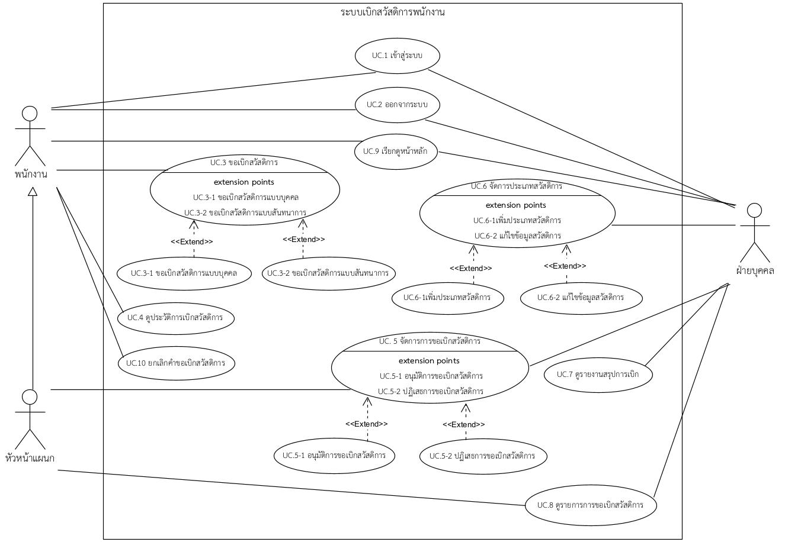

ภาพที่ 4-1 แผนภาพยูสเคส

**4.2 คำอธิบายยูสเคส (Use case description)**

ระบบเบิกสวัสดิการพนักงาน (Clicknext Welfare Reimbursement System : CWRS) มีการแบ่งการทำงานของระบบโดยแบ่งเป็นมอดูลทั้งหมด 13 มอดูล ได้แก่ มอดูลเข้าสู่ระบบ มอดูลออกจากระบบ มอดูลขอเบิกสวัสดิการทั้งแบบบุคคล และแบบสันทนาการ มอดูลดูประวัติการเบิกสวัสดิการ มอดูลอนุมัติและปฏิเสธการเบิกสวัสดิการ มอดูลเพิ่มและแก้ไขประเภทสวัสดิการ มอดูลดูรายงานสรุปการเบิกสวัสดิการ มอดูลดูรายการการเบิกสวัสดิการ มอดูลเรียกดูหน้าหลัก มอดูลยกเลิกคำขอเบิกสวัสดิการ โดยแต่ละมอดูลมีระดับความสำคัญ ระดับความซับซ้อน ผู้กระทำหลัก ผู้ที่เกี่ยวข้อง และเงื่อนไขในการทำงานของแต่ละมอดูลที่ไม่เหมือนกัน ซึ่งรายละเอียดของแต่ละมอดูล สามารถเขียนได้เป็นคำอธิบายยูสเคสดังนี้

**4.2.1 มอดูลเข้าสู่ระบบ**

ผู้ใช้งานมอดูลนี้ คือ พนักงาน หัวหน้าแผนก และฝ่ายบุคคล โดยผู้ใช้งานทุกคน ก่อนที่จะสามารถใช้งานระบบใบเบิกสวัสดิการได้ จำเป็นต้องทำการเข้าสู่ระบบเพื่อยืนยันตัวตนทุกครั้ง ซึ่งข้อมูลที่ใช้ในการเข้าสู่ระบบ คือ รหัสพนักงานและรหัสผ่าน เมื่อเข้าสู่ระบบสำเร็จจะแสดงหน้าหลักตามประเภทของผู้ใช้ โดยมีราละเอียดดังตารางที่ 4-1

ตารางที่ 4-1 คำอธิบายมอดูลเข้าสู่ระบบ

|  |  |  |  |
| --- | --- | --- | --- |
| **ชื่อยูสเคส :** เข้าสู่ระบบ | | **รหัส :** UC.1 | **ระดับความสำคัญ :** มาก |
| **ผู้กระทำหลัก :** พนักงาน หัวหน้าแผนก และฝ่ายบุคคล | | | **ระดับความซับซ้อน :** ปานกลาง |
| **ผู้มีส่วนเกี่ยวข้อง :** พนักงาน หัวหน้าแผนก และฝ่ายบุคคล | | | |
| **คำอธิบาย :** ก่อนเริ่มต้นการใช้งานระบบ ผู้ใช้งานทั้งหมดของระบบ ได้แก่ พนักงาน หัวหน้าแผนก และฝ่ายบุคคล จำเป็นต้องเข้าสู่ระบบเพื่อยืนยันตัวตนก่อนใช้งานทุกครั้ง โดยผู้ใช้งานต้องกรอกชื่อผู้ใช้ (Username) และรหัสผ่าน (Password) และคลิกปุ่ม “เข้าสู่ระบบ” | | | |
| **สิ่งกระตุ้น :** ผู้ใช้งานต้องการเข้าสู่ระบบเพื่อใช้งานระบบ  **ประเภทสิ่งกระตุ้น :** ภายนอก | | | |
| **เงื่อนไขก่อนการทำงาน :** ผู้ใช้งานต้องมีบัญชีผู้ใช้งาน โดยประกอบด้วย ชื่อผู้ใช้ (Username) และรหัสผ่าน (Password) | | | |
| **เงื่อนไขหลังการทำงาน :** ผู้ใช้งานเข้าสู่ระบบสำเร็จ | | | |
| **ขั้นตอนการทำงานปกติ :** | **ผู้ใช้งาน** | | **ระบบ** |
|  | 1. กรอกชื่อผู้ใช้ (Username) และรหัสผ่าน (Password)  2. กดปุ่ม “เข้าสู่ระบบ” | | 3. ตรวจสอบชื่อผู้ใช้ (Username)  และรหัสผ่าน (Password)  4. แสดงหน้าจอหลักของระบบ |
| **เงื่อนไขการทำงานพิเศษ :** | 3. ชื่อผู้ใช้ (Username) หรือรหัสผ่าน (Password) ไม่ถูกต้อง | | |
| **แนวทางการแก้ไข :** | 3. กรอกชื่อผู้ใช้และรหัสผ่านให้ถูกต้อง | | |

**4.2.2 มอดูลออกจากระบบ**

ผู้ใช้งานมอดูลนี้ คือ พนักงาน หัวหน้าแผนก และฝ่ายบุคคล โดยต้องอยู่ในสถานะที่เข้าสู่ระบบก่อน ผู้ใช้งานสามารถออกจากระบบได้โดยการกดปุ่ม “Logout” การออกจากระบบมีไว้เพื่อป้องกันการใช้งานระบบจากผู้ใช้งานอื่น ที่ไม่ใช่เจ้าของบัญชี ดังตารางที่ 4-2

ตารางที่ 4-2 คำอธิบายมอดูลออกจากระบบ

|  |  |  |  |
| --- | --- | --- | --- |
| **ชื่อยูสเคส :** ออกจากระบบ | | **รหัส :** UC.2 | **ระดับความสำคัญ :** ปานกลาง |
| **ผู้กระทำหลัก :** พนักงาน หัวหน้าแผนก และฝ่ายบุคคล | | | **ระดับความซับซ้อน :** น้อย |
| **ผู้มีส่วนเกี่ยวข้อง :** พนักงาน หัวหน้าแผนก และฝ่ายบุคคล | | | |
| **คำอธิบาย :** เมื่อผู้ใช้งานไม่ต้องการใช้งานระบบต่อแล้ว ผู้ใช้งานสามารถเลือกที่จะออกจากระบบได้ด้วยการกดปุ่ม “Logout” ด้านมุมซ้ายล่างของหน้าจอ เพื่อสร้างความปลอดภัยให้กับบัญชีผู้ใช้งาน เมื่อทำการออกจากระบบแล้วจะแสดงหน้าจอเข้าสู่ระบบ | | | |
| **สิ่งกระตุ้น :** ผู้ใช้งานต้องการออกจากระบบ  **ประเภทสิ่งกระตุ้น :** ภายใน | | | |
| **เงื่อนไขก่อนการทำงาน :** ต้องมีการเข้าสู่ระบบก่อน | | | |
| **เงื่อนไขหลังการทำงาน :** ออกจากระบบสำเร็จ และแสดงหน้าจอเข้าสู่ระบบ | | | |
| **ขั้นตอนการทำงานปกติ :** | **ผู้ใช้งาน** | | **ระบบ** |
|  | 1. กดปุ่ม “Logout” | | 2. แสดงหน้าจอเข้าสู่ระบบ |
| **เงื่อนไขการทำงานพิเศษ :** | 1. ผู้ใช้งานไม่ได้มีการเข้าสู่ระบบมาก่อน | | |
| **แนวทางการแก้ไข :** | 1. ทำการเข้าสู่ระบบ | | |

**4.2.3 มอดูลขอเบิกสวัสดิการ**

ผู้ใช้งานมอดูลนี้ คือ พนักงานและหัวหน้าแผนก ซึ่งสามารถดำเนินการได้ผ่านเมนู “เบิกค่าสวัสดิการ” ผู้ใช้งานสามารถเลือกขอเบิกสวัสดิการได้โดยมี 2 รูปแบบ คือ รูปแบบบุคคลและรูปแบบสันทนาการ โดยการเบิกแบบบุคคลจะต้องใช้ไฟล์ใบเสร็จเพื่อแสดงหลักฐานการใช้จ่ายและต้องรอการอนุมัติคำขอจากฝ่ายบุคคลก่อน ในส่วนการเบิกแบบสันทนาการจะเป็นการเบิกจากกลุ่มพนักงานที่อยู่ในแผนกเดียวกันเท่านั้น โดยต้องรอการรับรองจากหัวหน้าแผนกและการอนุมัติจากฝ่ายบุคคลตามลำดับ หัวหน้าเป็นผู้ทำใบเบิกโดยตนเองนั้นไม่ต้องผ่านการรับรอง รอเพียงฝ่ายบุคคลอนุมัติ

1. **ขอเบิกสวัสดิการแบบบุคคล**

มอดูลขอเบิกสวัสดิการแบบบุคคล เป็นมอดูลสำหรับการขอเบิกสวัสดิการจากพนักงานเพียงหนึ่งคนเท่านั้น ผู้ใช้งานสามารถดำเนินการได้ผ่านเมนู “เบิกค่าสวัสดิการ” จากนั้นเลือกเมนู “แบบบุคคล” การเบิกสวัสดิการแบบบุคคลจะต้องใช้หลักฐานเป็นไฟล์ใบเสร็จประกอบการขอเบิก โดยมีรายละเอียดดังตารางที่ 4-3

ตารางที่ 4-3 คำอธิบายมอดูลขอเบิกสวัสดิการแบบบุคคล

|  |  |  |  |
| --- | --- | --- | --- |
| **ชื่อยูสเคส :** ขอเบิกสวัสดิการแบบบุคคล | | **รหัส :** UC.3-1 | **ระดับความสำคัญ :** มาก |
| **ผู้กระทำหลัก :** พนักงานและหัวหน้าแผนก | | | **ระดับความซับซ้อน :** ปานกลาง |
| **ผู้มีส่วนเกี่ยวข้อง :** พนักงาน หัวหน้าแผนก และฝ่ายบุคคล | | | |
| **คำอธิบาย :** พนักงานและหัวหน้าแผนก สามารถยื่นคำขอเบิกสวัสดิการแบบรายบุคคลได้ โดยต้องระบุรายละเอียด และแนบไฟล์ใบเสร็จที่สอดคล้องกับประเภทของสวัสดิการที่เลือก เมื่อทำการยื่นคำขอสำเร็จแล้ว คำขอจะมีสถานะเป็น “รออนุมัติ” และถูกส่งไปยังฝ่ายบุคคลเพื่อรอการอนุมัติ | | | |
| **สิ่งกระตุ้น :** พนักงานหรือหัวหน้าแผนกต้องการขอเบิกค่าสวัสดิการแบบรายบุคคล  **ประเภทสิ่งกระตุ้น :** ภายนอก | | | |
| **เงื่อนไขก่อนการทำงาน :** ต้องมีสิทธิ์ในการเบิกสวัสดิการที่ต้องการเบิก | | | |
| **เงื่อนไขหลังการทำงาน :** เพิ่มรายการการขอเบิกสวัสดิการ | | | |
| **ขั้นตอนการทำงานปกติ :** | **ผู้ใช้งาน** | | **ระบบ** |
|  | 1. เลือกเมนู “เบิกค่าสวัสดิการ”  2. เลือกเมนู “บุคคล”  4. เลือกประเภทสวัสดิการ  6. ระบุรายละเอียดค่าใช้จ่าย  7. อัปโหลดไฟล์ใบเสร็จ  8. กดปุ่ม “ส่งเบิก” | | 3. แสดงหน้าต่างกรอกข้อมูลการเบิกสวัสดิการ  5. แสดงวงเงินที่สามารถเบิกได้  9. บันทึกคำขอเบิกสวัสดิการ |
| **เงื่อนไขการทำงานพิเศษ :** | 8. กรอกข้อมูลไม่ครบถ้วน | | |
| **แนวทางการแก้ไข :** | 8. กรอกข้อมูลให้ครบถ้วน | | |

1. **ขอเบิกสวัสดิการแบบสันทนาการ**

มอดูลขอเบิกสวัสดิการแบบสันทนาการ ผู้ใช้งานสามารถดำเนินการได้ผ่านเมนู “เบิกค่าสวัสดิการ” จากนั้นเลือกเมนู “แบบสันทนาการ” การเบิกสวัสดิการแบบสันทนาการต้องเกิดจากการขอเบิกโดยมีสมาชิกตั้งแต่ 2 คนขึ้นไป โดยจำนวนเงินทั้งหมดในการเบิกจะเพิ่มขึ้นตามจำนวนคนที่ร่วมเบิก

มีรายละเอียดดังตารางที่ 4-4

ตารางที่ 4-4 คำอธิบายมอดูลขอเบิกสวัสดิการแบบสันทนาการ

|  |  |  |  |
| --- | --- | --- | --- |
| **ชื่อยูสเคส :** ขอเบิกสวัสดิการแบบสันทนาการ | | **รหัส :** UC.3-2 | **ระดับความสำคัญ :** มาก |
| **ผู้กระทำหลัก :** พนักงานและหัวหน้าแผนก | | | **ระดับความซับซ้อน :** มาก |
| **ผู้มีส่วนเกี่ยวข้อง :** พนักงาน หัวหน้าแผนก และฝ่ายบุคคล | | | |
| **คำอธิบาย :** พนักงานและหัวหน้าแผนก สามารถยื่นคำขอเบิกสวัสดิการแบบกลุ่มได้ โดยจะต้องประกอบด้วยสมาชิกตั้งแต่ 2 คนขึ้นไป เมื่อยื่นคำขอสำเร็จแล้ว คำขอจะมีสถานะเริ่มต้นเป็น  “รออนุมัติ” โดยคำขอเบิกสวัสดิการแบบกลุ่ม จะต้องรอหัวหน้าแผนกทำการอนุมัติคำขอก่อน หลังจากนั้นจะส่งไปยังฝ่ายบุคคล | | | |
| **สิ่งกระตุ้น :** พนักงานหรือหัวหน้าแผนกต้องการขอเบิกค่าสวัสดิการแบบกลุ่ม  **ประเภทสิ่งกระตุ้น :** ภายนอก | | | |
| **เงื่อนไขก่อนการทำงาน :** ต้องมีสิทธิ์ในการเบิกสวัสดิการที่ต้องการเบิก | | | |
| **เงื่อนไขหลังการทำงาน :** เพิ่มรายการการขอเบิกสวัสดิการ | | | |
| **ขั้นตอนการทำงานปกติ :** | **ผู้ใช้งาน** | | **ระบบ** |
|  | 1. เลือกเมนู “เบิกค่าสวัสดิการ”  2. เลือกเมนู “สันทนาการ”  4. เลือกประเภทสวัสดิการ  6. ระบุรายชื่อสมาชิกในกลุ่มที่ต้องการเบิกร่วมกัน สามารถเพิ่มสมาชิกได้โดยการกดปุ่ม “+”  8. กดปุ่ม “ส่งเบิก” | | 3. แสดงหน้าต่างกรอกข้อมูลการเบิกสวัสดิการ  5. แสดงวงเงินที่สามารถเบิกได้ต่อหนึ่งคน  7. แสดงจำนวนเงินทั้งหมด  9. บันทึกคำขอเบิกสวัสดิการ |
| **เงื่อนไขการทำงานพิเศษ :** | 9. กรอกข้อมูลไม่ครบถ้วน | | |
| **แนวทางการแก้ไข :** | 9. กรอกข้อมูลให้ครบถ้วน | | |

**4.2.4 มอดูลดูประวัติการเบิกสวัสดิการ**

ผู้ใช้งานมอดูลนี้ คือ พนักงานและหัวหน้าแผนก ซึ่งสามารถเรียกดูประวัติการเบิกสวัสดิการทั้งหมดของตนเองได้ผ่านเมนู “ประวัติของฉัน” ข้อมูลที่แสดงจะประกอบด้วยวันที่ เลขที่ รูปแบบ ประเภทสวัสดิการ จำนวนเงิน และสถานะ หากผู้ใช้ต้องการดูรายละเอียดของคำขอนั้น ๆ สามารถเรียกดูได้ด้วยการกดปุ่ม “แสดงรายการ” โดยมีรายละเอียดดังตารางที่ 4-5

ตารางที่ 4-5 คำอธิบายมอดูลดูประวัติการเบิกสวัสดิการ

|  |  |  |  |
| --- | --- | --- | --- |
| **ชื่อยูสเคส :** ดูประวัติการเบิกสวัสดิการ | | **รหัส :** UC.4 | **ระดับความสำคัญ :** ปานกลาง |
| **ผู้กระทำหลัก :** พนักงานและหัวหน้าแผนก | | | **ระดับความซับซ้อน :** น้อย |
| **ผู้มีส่วนเกี่ยวข้อง :** พนักงานและหัวหน้าแผนก | | | |
| **คำอธิบาย :** เป็นมอดูลสำหรับดูรายการการขอเบิกสวัสดิการที่เจ้าของบัญชีเป็นคนยื่นเอง เพื่อตรวจสอบสวัสดิการที่ตนเองเคยได้รับหรือตรวจสอบรายละเอียดของคำขอว่ามีข้อผิดพลาดหรือไม่ โดยสามารถเลือกได้ว่าต้องการดูคำขอที่เป็น รูปแบบ ปีที่ยื่น หรือสถานะใด | | | |
| **สิ่งกระตุ้น :** พนักงานและหัวหน้าแผนกต้องการดูประวัติการเบิกสวัสดิการของตัวเอง  **ประเภทสิ่งกระตุ้น :** ภายใน | | | |
| **เงื่อนไขก่อนการทำงาน :** ต้องมีข้อมูลการเบิกสวัสดิการอยู่ในระบบ | | | |
| **เงื่อนไขหลังการทำงาน :** แสดงประวัติการเบิกสวัสดิการ | | | |
| **ขั้นตอนการทำงานปกติ :** | **ผู้ใช้งาน** | | **ระบบ** |
|  | 1. เลือกเมนู “ประวัติของฉัน” | | 2. แสดงประวัติการขอเบิกสวัสดิการทั้งหมดของผู้ใช้ |
| **เงื่อนไขการทำงานพิเศษ :** | - | | |

**4.2.5 มอดูลจัดการการเบิกสวัสดิการ**

ผู้ใช้งานมอดูลนี้ คือ หัวหน้าแผนกและฝ่ายบุคคล เมื่อมีการยื่นคำขอเบิกสวัสดิการสถานะเริ่มต้นของคำขอนั้นจะเป็น “รออนุมัติ” โดยหัวหน้าแผนกและฝ่ายบุคคลสามารถตัดสินใจได้ว่าจะอนุมัติหรือไม่อนุมัติคำขอผ่านเมนู “คำขอรับรอง” หลังจากนั้นกดปุ่ม “แสดงรายการ” เพื่อตรวจสอบและตัดสินใจ

**1) อนุมัติการเบิกสวัสดิการ**

มอดูลอนุมัติการเบิกสวัสดิการ สามารถดำเนินการได้ผ่านเมนู “คำขอรับรอง” หลังจากนั้นกดปุ่ม “แสดงรายการ” และกดปุ่ม “อนุมัติ” โดยรายการที่สามารถทำการอนุมัติได้ ต้องมีสถานะของคำขอเป็น “รออนุมัติ” เท่านั้น มีรายละเอียดมอดูลดังตารางที่ 4-6

ตารางที่ 4-6 คำอธิบายมอดูลอนุมัติการเบิกสวัสดิการ

|  |  |  |  |
| --- | --- | --- | --- |
| **ชื่อยูสเคส :** อนุมัติการขอเบิกสวัสดิการ | | **รหัส :** UC.5-1 | **ระดับความสำคัญ :** มาก |
| **ผู้กระทำหลัก :** หัวหน้าแผนกและฝ่ายบุคคล | | | **ระดับความซับซ้อน :** ปานกลาง |
| **ผู้มีส่วนเกี่ยวข้อง :** พนักงานและหัวหน้าแผนก | | | |
| **คำอธิบาย :** คำขอเบิกสวัสดิการทั้งหมด ก่อนที่จะได้รับสวัสดิการตามที่ขอมานั้น จะต้องมีการอนุมัติคำขอก่อนเสมอ การอนุมัติคำขอจะสามารถทำได้กับคำขอที่มีสถานะเป็น “รออนุมัติ” เท่านั้น เมื่ออนุมัติแล้ว สถานะของคำขอนั้นจะถูกเปลี่ยนเป็น “อนุมัติ” | | | |
| **สิ่งกระตุ้น :** หัวหน้าแผนกและฝ่ายบุคคลต้องการอนุมัติคำขอเบิกสวัสดิการของพนักงาน  **ประเภทสิ่งกระตุ้น :** ภายนอก | | | |
| **เงื่อนไขก่อนการทำงาน :** รายการคำขอต้องเป็นสถานะ “รออนุมัติ” เท่านั้น | | | |
| **เงื่อนไขหลังการทำงาน :** คำขอเบิกสวัสดิการถูกอนุมัติ | | | |
| **ขั้นตอนการทำงานปกติ :** | **ผู้ใช้งาน** | | **ระบบ** |
|  | 1. เลือกเมนู “คำขอรับรอง”  3. กดปุ่ม “แสดงรายการ” ในรายการที่มีสถานะเป็น “รออนุมัติ”  5. กดปุ่ม “อนุมัติ”  7. กดปุ่ม “ยืนยัน” | | 2. แสดงรายการคำขอเบิกสวัสดิการ  4. แสดงรายละเอียดของคำขอที่เลือก  6. แสดงหน้าต่างยืนยัน  8. บันทึกข้อมูลการอนุมัติ |
| **เงื่อนไขการทำงานพิเศษ :** | 3. รายการที่เลือกไม่ได้มีสถานะเป็น “รออนุมัติ” | | |
| **แนวทางการแก้ไข :** | 3. เลือกรายการที่มีสถานเป็น “รออนุมัติ” | | |

1. **ปฏิเสธการเบิกสวัสดิการ**

มอดูลปฏิเสธการเบิกสวัสดิการ สามารถดำเนินการได้ผ่านเมนู “คำขอรับรอง” หลังจากนั้นกดปุ่ม “แสดงรายการ” และกดปุ่ม “ไม่อนุมัติ” โดยรายการที่สามารถทำการปฏิเสธได้ ต้องมีสถานะของคำขอเป็น “รออนุมัติ” เท่านั้น โดยมีรายละเอียดมอดูลดังตารางที่ 4-7

ตารางที่ 4-7 คำอธิบายมอดูลปฏิเสธการเบิกสวัสดิการ

|  |  |  |  |
| --- | --- | --- | --- |
| **ชื่อยูสเคส :** ปฏิเสธการขอเบิกสวัสดิการ | | **รหัส :** UC.5-2 | **ระดับความสำคัญ :** มาก |
| **ผู้กระทำหลัก :** หัวหน้าแผนกและฝ่ายบุคคล | | | **ระดับความซับซ้อน :** ปานกลาง |
| **ผู้มีส่วนเกี่ยวข้อง :** พนักงานและหัวหน้าแผนก | | | |
| **คำอธิบาย :** คำขอเบิกสวัสดิการทั้งหมด อาจถูกปฏิเสธคำขอได้หากหัวหน้าแผนกหรือฝ่ายบุคคลทำการตรวจสอบแล้วพบว่ามีการทำผิดเงื่อนไขของการได้รับสวัสดิการ เมื่อคำขอถูกปฏิเสธแล้วจะถูกเปลี่ยนสถานะเป็น “ไม่อนุมัติ” | | | |
| **สิ่งกระตุ้น :** หัวหน้าแผนกและฝ่ายบุคคลต้องการปฏิเสธคำขอเบิกสวัสดิการของพนักงาน เนื่องจากคำขอนั้นอาจมีข้อผิดพลาดหรือไม่ตรงกับเงื่อนไขของสวัสดิการ  **ประเภทสิ่งกระตุ้น :** ภายนอก | | | |
| **เงื่อนไขก่อนการทำงาน :** รายการคำขอต้องเป็นสถานะ “รออนุมัติ” เท่านั้น | | | |
| **เงื่อนไขหลังการทำงาน :** คำขอเบิกสวัสดิการถูกปฏิเสธ | | | |
| **ขั้นตอนการทำงานปกติ :** | **ผู้ใช้งาน** | | **ระบบ** |
|  | 1. เลือกเมนู “คำขอรับรอง”  3. กดปุ่ม “แสดงรายการ” ในรายการที่มีสถานะเป็น “รออนุมัติ”  5. กดปุ่ม “ไม่อนุมัติ”  6. ระบุเหตุผลที่ไม่อนุมัติ ในกล่องบันทึกข้อความ “หมายเหตุ”  8. กดปุ่ม “ยืนยัน” | | 2. แสดงรายการคำขอเบิกสวัสดิการ  4. แสดงรายละเอียดของคำขอที่เลือก  7. แสดงหน้าต่างยืนยัน  9. บันทึกข้อมูลการปฏิเสธ |
| **เงื่อนไขการทำงานพิเศษ :** | 3. รายการที่เลือกไม่ได้มีสถานะเป็น “รออนุมัติ” | | |
| **แนวทางการแก้ไข :** | 3. เลือกรายการที่มีสถานะเป็น “รออนุมัติ” | | |

**4.2.6 มอดูลจัดการประเภทสวัสดิการ**

ผู้ใช้งานมอดูลนี้ คือ ฝ่ายบุคคล ซึ่งฝ่ายบุคคลสามารถเพิ่มรายการสวัสดิการ หรือแก้ไขรายการสวัสดิการต่าง ๆ ที่มีอยู่ในระบบได้ ผ่านเมนู “จัดการประเภทสวัสดิการ” การเพิ่มสวัสดิการจะใช้ข้อมูล ชื่อสวัสดิการ วงเงิน และรูปแบบของสวัสดิการ โดยรูปแบบของสวัสดิการนั้นไม่สามารถแก้ไขย้อนหลังได้

1. **เพิ่มประเภทสวัสดิการ**

มอดูลเพิ่มประเภทสวัสดิการ เป็นมอดูลสำหรับเพิ่มรายการสวัสดิการเพื่อให้พนักงานภายในบริษัทสามารถเบิกได้ การเพิ่มสวัสดิการมีข้อมูลที่จำเป็นต้องใช้คือ ชื่อสวัสดิการ วงเงิน และรูปแบบของสวัสดิการ โดยมีรายละเอียดของมอดูลดังตารางที่ 4-8

ตารางที่ 4-8 คำอธิบายมอดูลเพิ่มประเภทสวัสดิการ

|  |  |  |  |
| --- | --- | --- | --- |
| **ชื่อยูสเคส :** เพิ่มประเภทสวัสดิการ | | **รหัส :**  UC.6-1 | **ระดับความสำคัญ :** มาก |
| **ผู้กระทำหลัก :** ฝ่ายบุคคล | | | **ระดับความซับซ้อน :** น้อย |
| **ผู้มีส่วนเกี่ยวข้อง :** พนักงานและหัวหน้าแผนก | | | |
| **คำอธิบาย :** ฝ่ายบุคคลสามารถเพิ่มประเภทสวัสดิการได้ผ่านเมนู “จัดการสวัสดิการ” โดยใช้ ชื่อประเภทสวัสดิการ วงเงินของสวัสดิการ และรูปแบบของสวัสดิการ เมื่อสวัสดิการถูกเพิ่มแล้ว พนักงานภายในบริษัทจะสามารถเบิกสวัสดิการนั้นได้ | | | |
| **สิ่งกระตุ้น :** ฝ่ายบุคคลต้องการเพิ่มประเภทสวัสดิการเพื่อให้พนักงานสามารถเบิกได้  **ประเภทสิ่งกระตุ้น :** ภายนอก | | | |
| **เงื่อนไขก่อนการทำงาน :** ยังไม่มีสวัสดิการที่ต้องการเพิ่ม | | | |
| **เงื่อนไขหลังการทำงาน :** เพิ่มประเภทสวัสดิการ | | | |
| **ขั้นตอนการทำงานปกติ :** | **ผู้ใช้งาน** | | **ระบบ** |
|  | 1. เลือกเมนู “จัดการสวัสดิการ”  3. กดปุ่ม “เพิ่มประเภทสวัสดิการ”  5. กรอกข้อมูลสวัสดิการ และรูปแบบของสวัสดิการ  6. กดปุ่ม “บันทึก” | | 2. แสดงหน้าต่างจัดการสวัสดิการ  4. แสดงหน้าต่างกรอกข้อมูล  7. บันทึกข้อมูลสวัสดิการ |
| **เงื่อนไขการทำงานพิเศษ :** | 7. กรอกข้อมูลไม่ครบถ้วน | | |
| **แนวทางการแก้ไข :** | 7. กรอกข้อมูลให้ครบถ้วน | | |

1. **แก้ไขประเภทสวัสดิการ**

มอดูลแก้ไขประเภทสวัสดิการ ใช้สำหรับแก้ไขข้อมูลของสวัสดิการที่มีอยู่แล้วในระบบ การแก้ไขประเภทสวัสดิการ สามารถแก้ไขได้เฉพาะชื่อสวัสดิการและวงเงินเท่านั้น ไม่สามารถทำการแก้ไขรูปแบบของสวัสดิการได้ โดยมีรายละเอียดดังตารางที่ 4-9

ตารางที่ 4-9 คำอธิบายมอดูลแก้ไขประเภทสวัสดิการ

|  |  |  |  |
| --- | --- | --- | --- |
| **ชื่อยูสเคส :** แก้ไขข้อมูลสวัสดิการ | | **รหัส :** UC.6-2 | **ระดับความสำคัญ :** มาก |
| **ผู้กระทำหลัก :** ฝ่ายบุคคล | | | **ระดับความซับซ้อน :** น้อย |
| **ผู้มีส่วนเกี่ยวข้อง :** พนักงานและหัวหน้าแผนก | | | |
| **คำอธิบาย :** เมื่อสวัสดิการที่อยู่ในระบบมีข้อมูลไม่ถูกต้องหรือต้องการเปลี่ยนข้อมูลของสวัสดิการ ฝ่ายบุคคลสามารถทำการแก้ไขข้อมูลของสวัสดิการนั้น โดยข้อมูลที่สามารถแก้ไขได้คือ ชื่อและวงเงินของสวัสดิการ ไม่สามารถทำการแก้ไขรูปแบบสวัสดิการได้ | | | |
| **สิ่งกระตุ้น :** ฝ่ายบุคคลต้องการแก้ไขข้อมูลของประเภทสวัสดิการที่มีอยู่แล้วในระบบ  **ประเภทสิ่งกระตุ้น :** ภายนอก | | | |
| **เงื่อนไขก่อนการทำงาน :** ต้องมีประเภทสวัสดิการอยู่ในระบบ | | | |
| **เงื่อนไขหลังการทำงาน :** บันทึกข้อมูลการแก้ไข | | | |
| **ขั้นตอนการทำงานปกติ :** | **ผู้ใช้งาน** | | **ระบบ** |
|  | 1. เลือกเมนู “จัดการสวัสดิการ”  3. กดปุ่ม “แก้ไข” ในรายการที่ต้องการแก้ไข  5. กรอกข้อมูลที่ต้องการแก้ไข  6. กดปุ่ม “บันทึก” | | 2. แสดงหน้าต่างจัดการสวัสดิการ  4. แสดงหน้าต่างแก้ไขข้อมูล  7. บันทึกข้อมูลที่แก้ไข |
| **เงื่อนไขการทำงานพิเศษ :** | 7. กรอกข้อมูลไม่ครบถ้วน | | |
| **แนวทางการแก้ไข :** | 7. กรอกข้อมูลให้ครบถ้วน | | |

**4.2.7 มอดูลดูรายงานสรุปการเบิกสวัสดิการ**

ผู้ใช้งานมอดูลนี้ คือ ฝ่ายบุคคล สามารถเรียกดูรายงานสรุปได้ผ่านเมนู “รายงานการเบิกสวัสดิการ” ซึ่งจะแสดงจำนวนเงินทั้งหมดที่ถูกเบิกไปในแต่ละปี แยกตามประเภทสวัสดิการ โดยสามารถเรียกดูข้อมูลได้สูงสุด 5 ปีย้อนหลัง และสามารถดูข้อมูลสรุปแบบรายเดือนได้โดยการเลือกปี พ.ศ.   
ที่ต้องการในแถบตัวเลือกหลายรายการ โดยมีรายละเอียดดังตารางที่ 4-10

ตารางที่ 4-10 คำอธิบายมอดูลดูรายงานสรุปการเบิกสวัสดิการ

|  |  |  |  |
| --- | --- | --- | --- |
| **ชื่อยูสเคส :** ดูรายงานสรุปการเบิก | | **รหัส :** UC.7 | **ระดับความสำคัญ :** มาก |
| **ผู้กระทำหลัก :** ฝ่ายบุคคล | | | **ระดับความซับซ้อน :** ปานกลาง |
| **ผู้มีส่วนเกี่ยวข้อง :** ฝ่ายบุคคล | | | |
| **คำอธิบาย :** ฝ่ายบุคคลสามารถตรวจสอบรายงานสรุปรวม ซึ่งแสดงจำนวนเงินทั้งหมดที่ถูกเบิกไปในสวัสดิการแต่ละประเภทได้ โดยจะแสดงย้อนหลังทั้งหมด 5 ปี และสามารถดูรายงานแบบรายเดือนเดือนได้ โดยการเลือกปีพ.ศ. | | | |
| **สิ่งกระตุ้น :** ฝ่ายบุคคลต้องการดูข้อมูลสรุปจำนวนเงินของการเบิกสวัสดิการ  **ประเภทสิ่งกระตุ้น :** ภายนอก | | | |
| **เงื่อนไขก่อนการทำงาน :** - | | | |
| **เงื่อนไขหลังการทำงาน :** แสดงตารางรายงานสรุปการเบิกสวัสดิการ | | | |
| **ขั้นตอนการทำงานปกติ :** | **ผู้ใช้งาน** | | **ระบบ** |
|  | 1. เลือกเมนู “สรุปรายงานเบิกสวัสดิการ” | | 2. แสดงตารางการเบิกสวัสดิการแต่ละประเภททั้งหมด 5 ปีย้อนหลัง |
| **เงื่อนไขการทำงานพิเศษ :** | - | | |

**4.2.8 มอดูลดูรายการการเบิกสวัสดิการ**

ผู้ใช้งานมอดูลนี้ คือ หัวหน้าแผนกและฝ่ายบุคคล โดยหัวหน้าแผนกและฝ่ายบุคคลามารถเรียกดูรายการคำขอทั้งหมดผ่านเมนู “คำขอรับรอง” ซึ่งสามารถเรียกดูรายการคำขอตามสถานะของคำขอที่ต้องการได้ สถานะของคำขอประกอบด้วย รออนุมัติ อนุมัติ และไม่อนุมัติ

โดยมีรายละเอียดดังตารางที่ 4-11

ตารางที่ 4-11 คำอธิบายมอดูลดูรายการการเบิกสวัสดิการ

|  |  |  |  |
| --- | --- | --- | --- |
| **ชื่อยูสเคส :** ดูรายการการขอเบิกสวัสดิการ | | **รหัส :** UC.8 | **ระดับความสำคัญ :** ปานกลาง |
| **ผู้กระทำหลัก :** หัวหน้าแผนกและฝ่ายบุคคล | | | **ระดับความซับซ้อน :** ปานกลาง |
| **ผู้มีส่วนเกี่ยวข้อง :** หัวหน้าแผนกและฝ่ายบุคคล | | | |
| **คำอธิบาย :** หัวหน้าแผนกและฝ่ายบุคคลสามารถเรียกดูรายการคำขอเบิกสวัสดิการทั้งหมดในระบบได้เนื่องจากอาจมีการตกหล่นของคำขอบางรายการที่ไม่ถูกอนุมัติหรือปฏิเสธเป็นเวลานานเกินไป หรือใช้เก็บไว้เป็นหลักฐานที่สามารถยืนยันการเบิกสวัสดิการของพนักงานแต่ละคน | | | |
| **สิ่งกระตุ้น :** หัวหน้าแผนกหรือฝ่ายบุคคลต้องการดูรายการการเบิกสวัสดิการที่มีการร้องขอทั้งหมด ในระบบ  **ประเภทสิ่งกระตุ้น :** ภายนอก | | | |
| **เงื่อนไขก่อนการทำงาน :** - | | | |
| **เงื่อนไขหลังการทำงาน :** แสดงรายการคำขอตามสถานะที่เลือก | | | |
| **ขั้นตอนการทำงานปกติ :** | **ผู้ใช้งาน** | | **ระบบ** |
|  | 1. เลือกเมนู “คำขอรับรอง”  3. เลือกสถานะหรือปีที่ต้องการดูรายการ | | 2. แสดงรายการคำร้องขอที่มีสถานะเป็น “รออนุมัติ”  4. แสดงรายการที่ตรงกับเงื่อนไขที่เลือก |
| **เงื่อนไขการทำงานพิเศษ :** | - | | |

**4.2.9 มอดูลเรียกดูหน้าหลัก**

ผู้ใช้งานมอดูลนี้ คือ พนักงาน หัวหน้าแผนก และฝ่ายบุคคล ผู้ใช้งานทั้ง 3 ส่วน จะมีหน้าจอหลักของระบบที่ไม่เหมือนกัน เมื่อเข้าสู่ระบบสำเร็จ หน้าหลักจะเป็นหน้าจอแรกที่ผู้ใช้ได้เห็น และเมื่อต้องการย้อนกลับมาที่หน้าหลัก สามารถดำเนินการได้ผ่านเมนู “หน้าหลัก” โดยมีรายละเอียดดังตารางที่ 4-12

ตารางที่ 4-12 คำอธิบายมอดูลเรียกดูหน้าหลัก

|  |  |  |  |
| --- | --- | --- | --- |
| **ชื่อยูสเคส :** เรียกดูหน้าหลัก | | **รหัส :** UC.9 | **ระดับความสำคัญ :** ปานกลาง |
| **ผู้กระทำหลัก :** พนักงาน หัวหน้าแผนก และฝ่ายบุคคล | | | **ระดับความซับซ้อน :** น้อย |
| **ผู้มีส่วนเกี่ยวข้อง :** พนักงาน หัวหน้าแผนก และฝ่ายบุคคล | | | |
| **คำอธิบาย :** ผู้ใช้ได้แก่ พนักงาน หัวหน้าแผนก และส่วนบุคคล หลังจากเข้าสู่ระบบสำเร็จแล้ว ระบบจะแสดงหน้าหลัก โดยจะแตกต่างออกไปตามประเภทของบัญชีผู้ใช้งาน ซึ่งผู้ใช้งานสามารถกลับมาที่หน้าหลักได้ผ่านเมนู “หน้าหลัก” | | | |
| **สิ่งกระตุ้น :** ผู้ใช้งานต้องการเรียกดูหน้าหลักของระบบ  **ประเภทสิ่งกระตุ้น :** ภายใน | | | |
| **เงื่อนไขก่อนการทำงาน :** - | | | |
| **เงื่อนไขหลังการทำงาน :** แสดงหน้าหลักของระบบ | | | |
| **ขั้นตอนการทำงานปกติ :** | **ผู้ใช้งาน** | | **ระบบ** |
|  | 1. เลือกเมนู “หน้าหลัก” | | 2. แสดงหน้าหลักของระบบตามประเภทของผู้ใช้ |
| **เงื่อนไขการทำงานพิเศษ :** | - | | |

**4.2.10 มอดูลยกเลิกคำขอเบิกสวัสดิการ**

ผู้ใช้งานมอดูลนี้ คือ พนักงานและหัวหน้าแผนก หากพนักงานหรือหัวหน้าแผนกตรวจสอบคำขอเบิกสวัสดิการของตนเองแล้วพบว่ามีข้อผิดพลาด สามารถทำการยกเลิกคำขอนั้นได้ผ่านเมนู “ประวัติของฉัน” หลังจากนั้นกดปุ่ม “แสดงรายการ” และกดปุ่ม “ยกเลิก” โดยการยกเลิกคำขอนั้น สามารถดำเนินการได้ก็ต่อเมื่อคำขอนั้นมีสถานะเป็น “รออนุมัติ” เท่านั้น โดยมีรายละเอียดดังตารางที่ 4-13

ตารางที่ 4-13 คำอธิบายมอดูลยกเลิกคำขอเบิกสวัสดิการ

|  |  |  |  |
| --- | --- | --- | --- |
| **ชื่อยูสเคส :** ยกเลิกคำขอเบิกสวัสดิการ | | **รหัส :** UC.10 | **ระดับความสำคัญ :** ปานกลาง |
| **ผู้กระทำหลัก :** พนักงานและหัวหน้าแผนก | | | **ระดับความซับซ้อน :** ปานกลาง |
| **ผู้มีส่วนเกี่ยวข้อง :** พนักงานและหัวหน้าแผนก | | | |
| **คำอธิบาย :** พนักงานและหัวหน้าแผนก เมื่อทำการยื่นคำขอเบิกสวัสดิการแล้วพบว่ามีข้อผิดพลาดในคำขอที่ยื่นไป สามารถทำการยกเลิกคำขอได้โดยมีเงื่อนไขว่าคำขอนั้นต้องมีสถานะเป็น “รออนุมัติ” เท่านั้น เมื่อทำการยกเลิกแล้ว สถานะจะถูกเปลี่ยนเป็น “ยกเลิก” และจะไม่ถูกส่งไปอนุมัติ | | | |
| **สิ่งกระตุ้น :** คำขอที่ยื่นไปมีความผิดพลาดจึงต้องการยกเลิกคำขอนั้น  **ประเภทสิ่งกระตุ้น :** ภายใน | | | |
| **เงื่อนไขก่อนการทำงาน :** สถานะของคำขอต้องเป็น “รออนุมัติเท่านั้น” | | | |
| **เงื่อนไขหลังการทำงาน :** คำขอเบิกสวัสดิการถูกยกเลิก | | | |
| **ขั้นตอนการทำงานปกติ :** | **ผู้ใช้งาน** | | **ระบบ** |
|  | 1. เลือกเมนู “ประวัติของฉัน”  3. กดปุ่ม “แสดงรายการ” ใน คำขอที่มีสถานะเป็น “รออนุมัติ”  4. กดปุ่ม “ยกเลิก”  6. กดปุ่ม “ยืนยัน” | | 2. แสดงประวัติการขอเบิกสวัสดิการของผู้ใช้  5. แสดงหน้าต่างยืนยันการยกเลิก  7. บันทึกการยกเลิกและเปลี่ยนสถานะคำขอเป็น “ยกเลิก” |
| **เงื่อนไขการทำงานพิเศษ :** | 4. คำขอที่เลือกไม่มีสถานะเป็น “รออนุมัติ” | | |
| **แนวทางการแก้ไข :** | 4. เลือกรายการที่มีสถานะเป็น “รออนุมัติ” | | |

**4.3 แผนภาพกิจกรรม (Activity diagram)**

ระบบเบิกสวัสดิการพนักงาน (Clicknext Welfare Reimbursement System : CWRS) เป็นระบบที่พัฒนาขึ้นเพื่อทำให้การขอเบิกสวัสดิการของพนักงานภายในบริษัทสะดวกสบายขึ้น และช่วยลดการใช้กระดาษในการพิมพ์เอกสาร ภายในระบบแบ่งมอดูลการทำงานออกเป็น 13 มอดูล โดยแต่ละมอดูลสามารถแสดงลำดับการทำงานด้วยแผนภาพกิจกรรม ซึ่งเป็นแผนภาพที่ใช้ในการแสดงลำดับการทำงานของแต่ละมอดูลแบบเป็นขั้นตอน ซึ่งแสดงลำดับการทำงานของผู้ใช้งานและระบบจากกิจกรรมหนึ่งไปยังอีกกิจกรรมหนึ่ง สามารถแสดงได้ดังนี้

**4.3.1 มอดูลเข้าสู่ระบบ**

ผู้ใช้งานมอดูลนี้ คือ พนักงาน หัวหน้าแผนก และฝ่ายบุคคล โดยผู้ใช้งานทุกคน ก่อนที่จะสามารถใช้งานระบบใบเบิกสวัสดิการได้ จำเป็นต้องทำการเข้าสู่ระบบเพื่อยืนยันตัวตนทุกครั้ง ซึ่งข้อมูลที่ใช้ในการเข้าสู่ระบบ คือ รหัสพนักงานและรหัสผ่าน เมื่อเข้าสู่ระบบสำเร็จ จะแสดงหน้าจอหลักตามประเภทของผู้ใช้ โดยสามารถแสดงลำดับการทำงานได้ดังภาพที่ 4-2

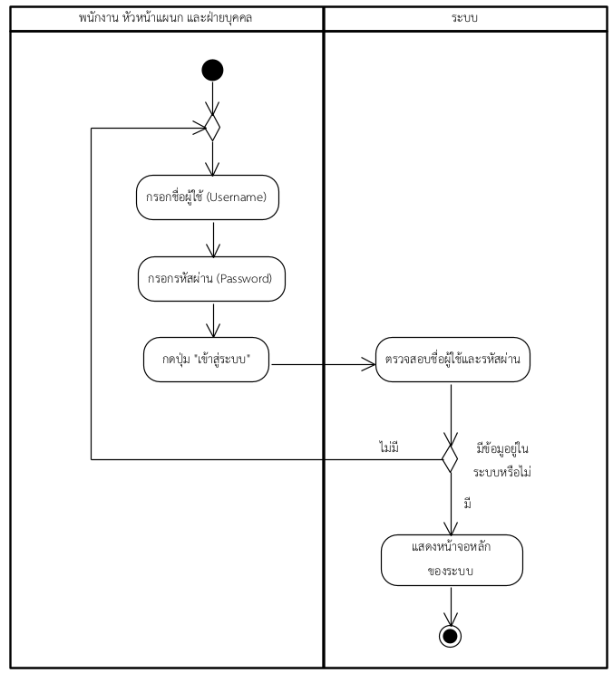

ภาพที่ 4-2 แผนภาพกิจกรรมมอดูลเข้าสู่ระบบ

**4.3.2 มอดูลออกจากระบบ**

ผู้ใช้งานมอดูลนี้ คือ พนักงาน หัวหน้าแผนก และฝ่ายบุคคล โดยต้องอยู่ในสถานะที่เข้าสู่ระบบก่อน ผู้ใช้งานสามารถออกจากระบบได้โดยการกดปุ่ม “Logout” การออกจากระบบมีไว้เพื่อป้องกันการใช้งานระบบจากผู้ใช้งานอื่น ที่ไม่ใช่เจ้าของบัญชี โดยสามารถแสดงลำดับการทำงานได้ดังภาพที่ 4-3

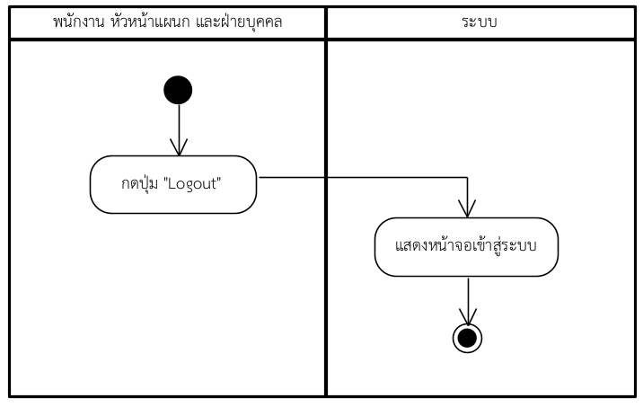

ภาพที่ 4-3 แผนภาพกิจกรรมมอดูลออกจากระบบ

**4.3.3 มอดูลขอเบิกสวัสดิการ**

ผู้ใช้งานมอดูลนี้ คือ พนักงานและหัวหน้าแผนก ซึ่งสามารถดำเนินการได้ผ่านเมนู “เบิกค่าสวัสดิการ” ผู้ใช้งานสามารถเลือกขอเบิกสวัสดิการได้โดยมี 2 รูปแบบ คือ รูปแบบบุคคลและรูปแบบสันทนาการ โดยการเบิกแบบบุคคลจะต้องใช้ไฟล์ใบเสร็จเพื่อแสดงหลักฐานการใช้จ่ายและต้องรอการอนุมัติคำขอจากฝ่ายบุคคลก่อน ในส่วนการเบิกแบบสันทนาการจะเป็นการเบิกจากกลุ่มพนักงานที่อยู่ในแผนกเดียวกันเท่านั้น โดยต้องรอการรับรองจากหัวหน้าแผนกและการอนุมัติจากฝ่ายบุคคลตามลำดับ

หัวหน้าเป็นผู้ทำใบเบิกโดยตนเองนั้นไม่ต้องผ่านการรับรอง รอเพียงฝ่ายบุคคลอนุมัติ

**1) ขอเบิกสวัสดิการแบบบุคคล**

มอดูลขอเบิกสวัสดิการแบบบุคคล เป็นมอดูลสำหรับการขอเบิกสวัสดิการจากพนักงานเพียงหนึ่งคนเท่านั้น ผู้ใช้งานสามารถดำเนินการได้ผ่านเมนู “เบิกค่าสวัสดิการ” จากนั้นเลือกเมนู “แบบบุคคล” การเบิกสวัสดิการแบบบุคคลจะต้องใช้หลักฐานเป็นไฟล์ใบเสร็จประกอบการขอเบิก โดยสามารถแสดงลำดับการทำงานได้ดังภาพที่ 4-4

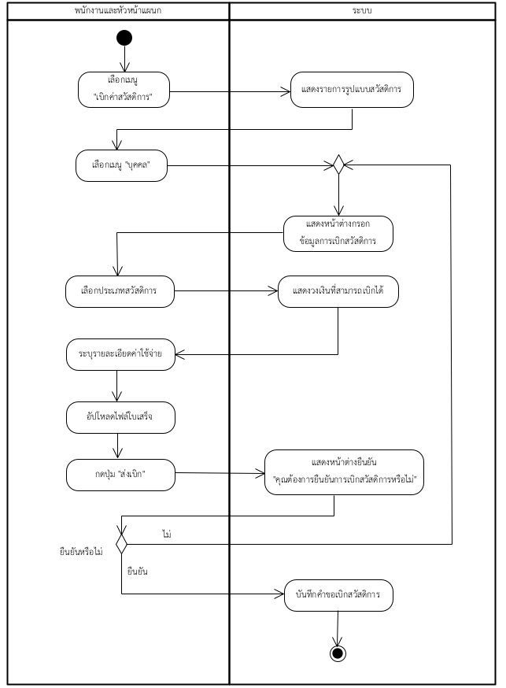

ภาพที่ 4-4 แผนภาพกิจกรรมมอดูลขอเบิกสวัสดิการแบบบุคคล

**2) ขอเบิกสวัสดิการแบบสันทนาการ**

มอดูลขอเบิกสวัสดิการแบบสันทนาการ ผู้ใช้งานสามารถดำเนินการได้ผ่านเมนู “เบิกค่าสวัสดิการ” จากนั้นเลือกเมนู “แบบสันทนาการ” การเบิกสวัสดิการแบบสันทนาการต้องเกิดจากการขอเบิกโดยมีสมาชิกตั้งแต่ 2 คนขึ้นไป โดยจำนวนเงินรวมทั้งหมดจะเพิ่มขึ้นตามจำนวนคนที่ร่วมเบิก โดยสามารถแสดงลำดับการทำงานได้ดังภาพที่ 4-5

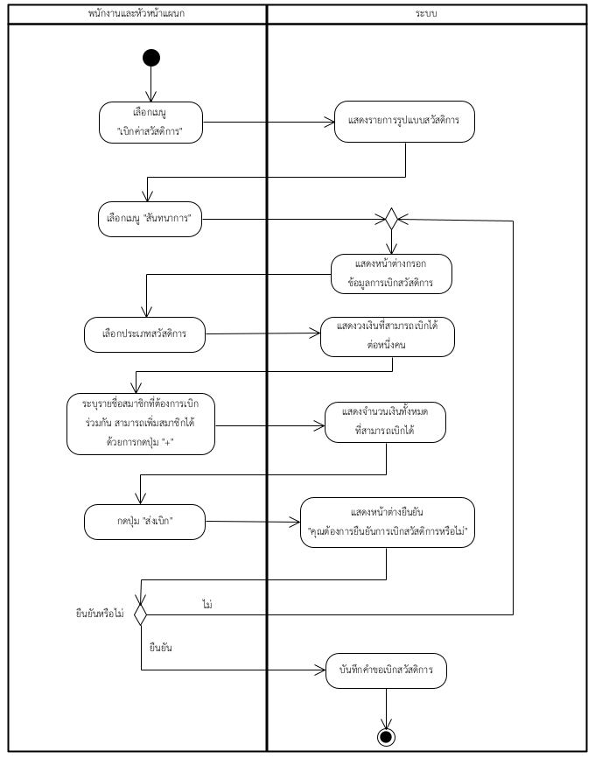

ภาพที่ 4-5 แผนภาพกิจกรรมมอดูลขอเบิกสวัสดิการแบบสันทนาการ

**4.3.4 มอดูลดูประวัติการเบิกสวัสดิการ**

ผู้ใช้งานมอดูลนี้ คือ พนักงานและหัวหน้าแผนก ซึ่งสามารถเรียกดูประวัติการเบิกสวัสดิการทั้งหมดของตนเองได้ผ่านเมนู “ประวัติของฉัน” ข้อมูลที่แสดงจะประกอบด้วยวันที่ เลขที่ รูปแบบ ประเภทสวัสดิการ จำนวนเงิน และสถานะ หากผู้ใช้ต้องการดูรายละเอียดของคำขอนั้น ๆ สามารถเรียกดูได้ด้วยการกดปุ่ม “แสดงรายการ” โดยสามารถแสดงลำดับการทำงานได้ดังภาพที่ 4-6

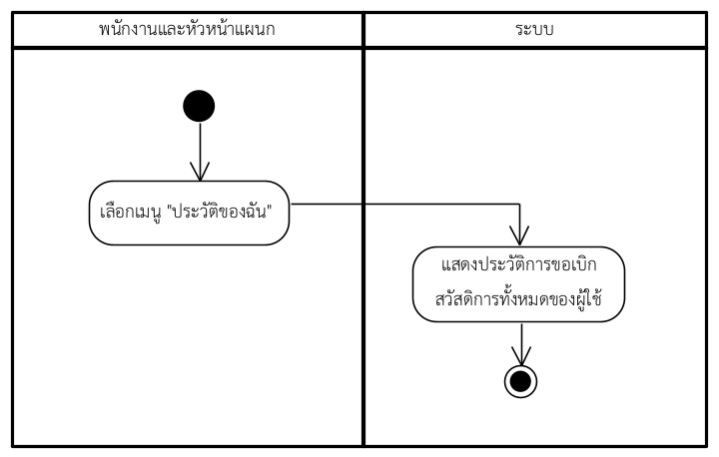

ภาพที่ 4-6 แผนภาพกิจกรรมมอดูลดูประวัติการเบิกสวัสดิการ

**4.3.5 มอดูลจัดการการเบิกสวัสดิการ**

ผู้ใช้งานมอดูลนี้ คือ หัวหน้าแผนกและฝ่ายบุคคล เมื่อมีการยื่นคำขอเบิกสวัสดิการสถานะเริ่มต้นของคำขอนั้นจะเป็น “รออนุมัติ” โดยหัวหน้าแผนกและฝ่ายบุคคลสามารถตัดสินใจได้ว่าจะอนุมัติหรือไม่อนุมัติคำขอผ่านเมนู “คำขอรับรอง” หลังจากนั้นกดปุ่ม “แสดงรายการ” เพื่อตรวจสอบและตัดสินใจ

1. **อนุมัติการเบิกสวัสดิการ**

มอดูลอนุมัติการเบิกสวัสดิการ สามารถดำเนินการได้ผ่านเมนู “คำขอรับรอง” หลังจากนั้นกดปุ่ม “แสดงรายการ” และกดปุ่ม “อนุมัติ” โดยรายการที่สามารถทำการอนุมัติได้ ต้องมีสถานะของคำขอเป็น “รออนุมัติ” เท่านั้น มีลำดับการทำงานดังภาพที่ 4-7

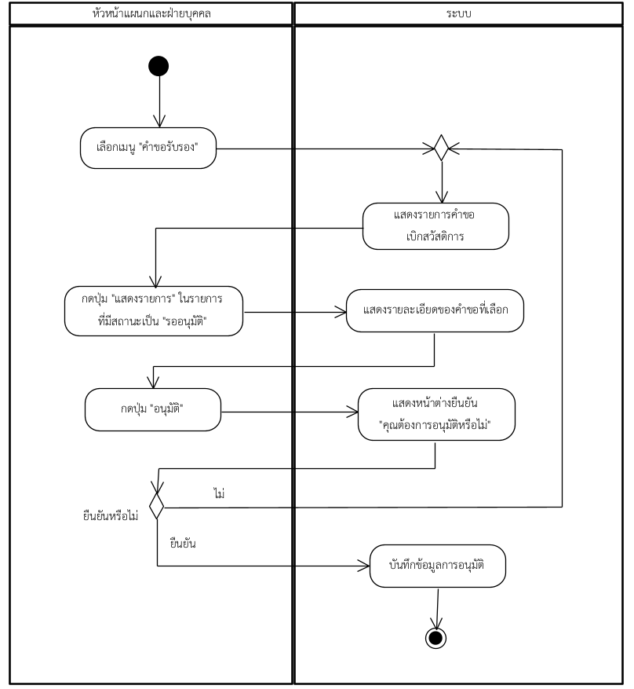

ภาพที่ 4-7 แผนภาพกิจกรรมมอดูลอนุมัติการเบิกสวัสดิการ

1. **ปฏิเสธการเบิกสวัสดิการ**

มอดูลปฏิเสธการเบิกสวัสดิการ สามารถดำเนินการได้ผ่านเมนู “คำขอรับรอง” หลังจากนั้นกดปุ่ม “แสดงรายการ” และกดปุ่ม “ไม่อนุมัติ” โดยรายการที่สามารถทำการปฏิเสธได้ ต้องมีสถานะของคำขอเป็น “รออนุมัติ” เท่านั้น มีลำดับการทำงานดังภาพที่ 4-8

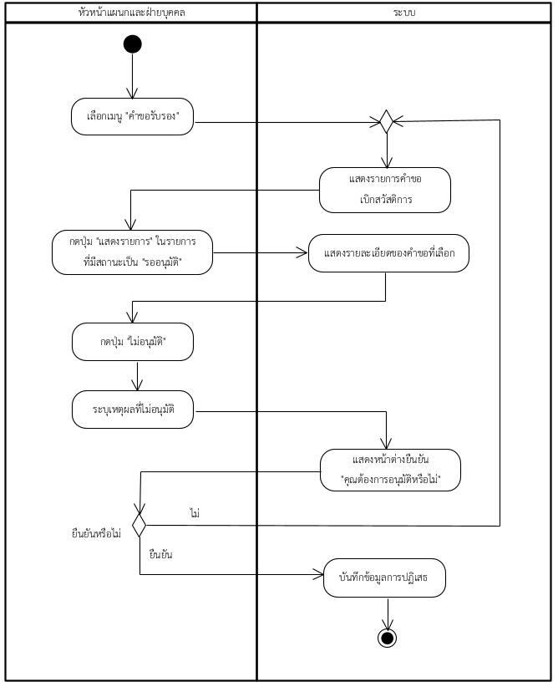

ภาพที่ 4-8 แผนภาพกิจกรรมมอดูลปฏิเสธการเบิกสวัสดิการ

**4.3.6 มอดูลจัดการประเภทสวัสดิการ**

ผู้ใช้งานมอดูลนี้ คือ ฝ่ายบุคคล ซึ่งฝ่ายบุคคลสามารถเพิ่มรายการสวัสดิการ หรือแก้ไขรายการสวัสดิการต่าง ๆ ที่มีอยู่ในระบบได้ ผ่านเมนู “จัดการประเภทสวัสดิการ” การเพิ่มสวัสดิการจะใช้ข้อมูล ชื่อสวัสดิการ วงเงิน และรูปแบบของสวัสดิการ โดยรูปแบบของสวัสดิการนั้นไม่สามารถแก้ไขย้อนหลังได้

1. **เพิ่มประเภทสวัสดิการ**

มอดูลเพิ่มประเภทสวัสดิการ เป็นมอดูลสำหรับเพิ่มรายการสวัสดิการเพื่อให้พนักงานภายในบริษัทสามารถเบิกได้ การเพิ่มสวัสดิการมีข้อมูลที่จำเป็นต้องใช้คือ ชื่อสวัสดิการ วงเงิน และรูปแบบของสวัสดิการ โดยมีลำดับการทำงานดังภาพที่ 4-9

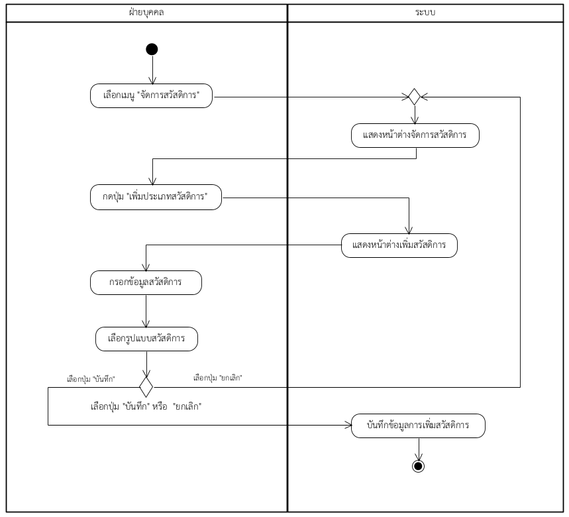

ภาพที่ 4-9 แผนภาพกิจกรรมมอดูลเพิ่มประเภทสวัสดิการ

1. **แก้ไขประเภทสวัสดิการ**

มอดูลแก้ไขประเภทสวัสดิการ ใช้สำหรับแก้ไขข้อมูลของสวัสดิการที่มีอยู่แล้วในระบบ การแก้ไขประเภทสวัสดิการ สามารถแก้ไขได้เฉพาะชื่อสวัสดิการและวงเงินเท่านั้น ไม่สามารถทำการแก้ไขรูปแบบของสวัสดิการได้ โดยมีลำดับการทำงานดังภาพที่ 4-10

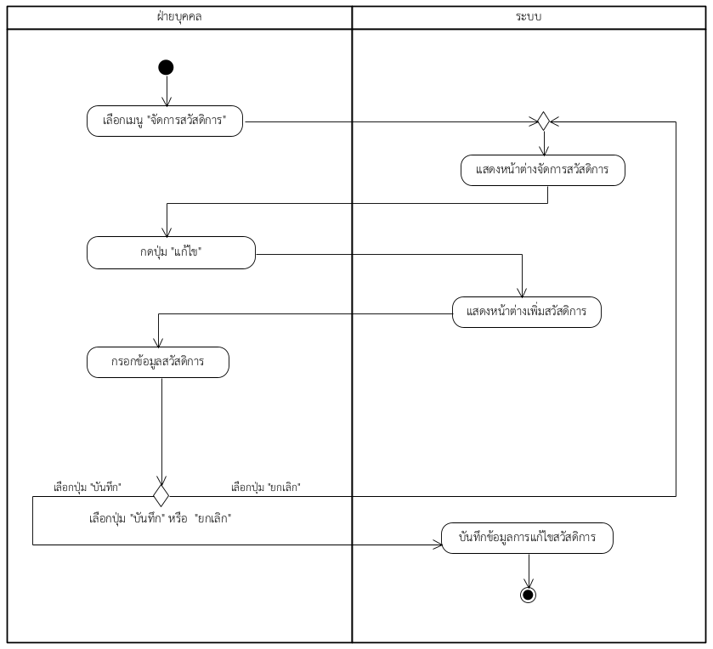

ภาพที่ 4-10 แผนภาพกิจกรรมมอดูลแก้ไขประเภทสวัสดิการ

**4.3.7 มอดูลดูรายงานสรุปการเบิกสวัสดิการ**

ผู้ใช้งานมอดูลนี้ คือ ฝ่ายบุคคล สามารถเรียกดูรายงานสรุปได้ผ่านเมนู “รายงานการเบิกสวัสดิการ” ซึ่งจะแสดงจำนวนเงินทั้งหมดที่ถูกเบิกไปในแต่ละปี แยกตามประเภทสวัสดิการ โดยสามารถเรียกดูข้อมูลได้สูงสุด 5 ปีย้อนหลัง และสามารถดูข้อมูลสรุปแบบรายเดือนได้โดยการเลือกปีที่ต้องการใน  
แถบตัวเลือกหลายรายการ โดยสามารถแสดงลำดับการทำงานได้ดังภาพที่ 4-11

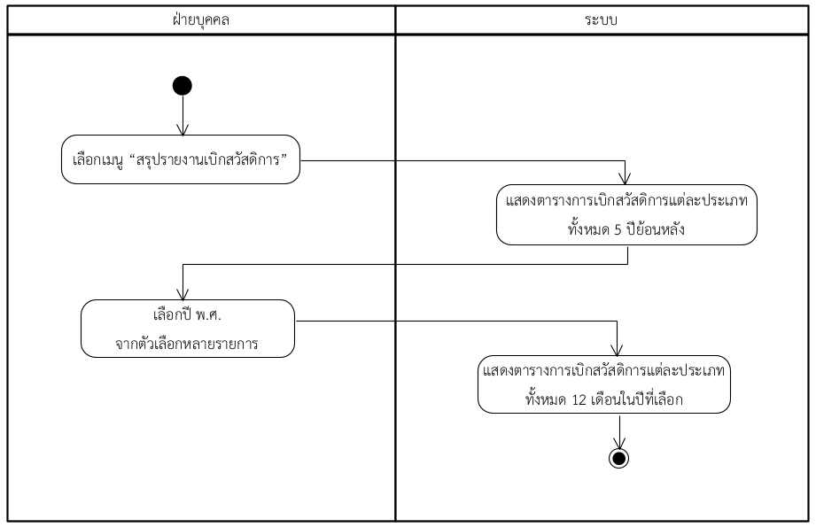

ภาพที่ 4-11 แผนภาพกิจกรรมมอดูลดูรายงานสรุปการเบิกสวัสดิการ

**4.3.8 มอดูลดูรายการการเบิกสวัสดิการ**

ผู้ใช้งานมอดูลนี้ คือ หัวหน้าแผนกและฝ่ายบุคคล โดยหัวหน้าแผนกและฝ่ายบุคคลามารถเรียกดูรายการคำขอทั้งหมดผ่านเมนู “คำขอรับรอง” ซึ่งสามารถเรียกดูรายการคำขอตามสถานะของคำขอที่ต้องการได้ สถานะของคำขอประกอบด้วย รออนุมัติ อนุมัติ และไม่อนุมัติ โดยสามารถแสดงลำดับการทำงานได้ดังภาพที่ 4-12

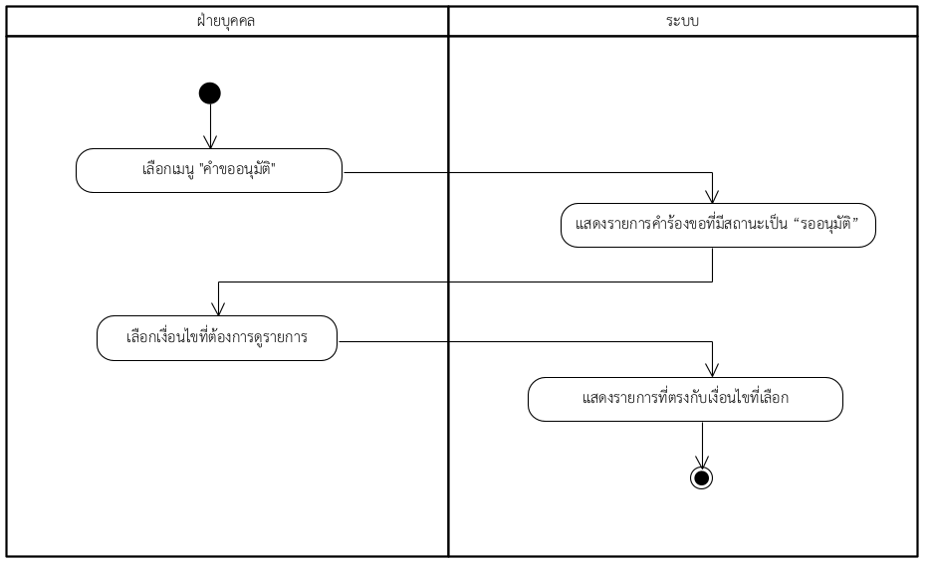

ภาพที่ 4-12 แผนภาพกิจกรรมมอดูลดูรายการการเบิกสวัสดิการ

**4.3.9 มอดูลเรียกดูหน้าหลัก**

ผู้ใช้งานมอดูลนี้ คือ พนักงาน หัวหน้าแผนก และฝ่ายบุคคล ผู้ใช้งานทั้ง 3 ส่วน จะมีหน้าจอหลักของระบบที่ไม่เหมือนกัน เมื่อเข้าสู่ระบบสำเร็จ หน้าหลักจะเป็นหน้าจอแรกที่ผู้ใช้ได้เห็น และเมื่อต้องการย้อนกลับมาที่หน้าหลัก สามารถดำเนินการได้ผ่านเมนู “หน้าหลัก”

โดยสามารถแสดงลำดับการทำงานได้ดังภาพที่4-13

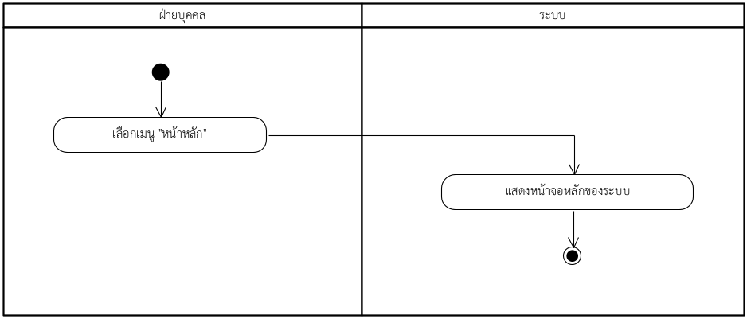

ภาพที่ 4-13 แผนภาพกิจกรรมมอดูลเรียกดูหน้าหลัก

**4.3.10 มอดูลยกเลิกคำขอเบิกสวัสดิการ**

ผู้ใช้งานมอดูลนี้ คือ พนักงานและหัวหน้าแผนก หากพนักงานหรือหัวหน้าแผนกตรวจสอบคำขอเบิกสวัสดิการของตนเองแล้วพบว่ามีข้อผิดพลาด สามารถทำการยกเลิกคำขอนั้นได้ผ่านเมนู “ประวัติของฉัน” หลังจากนั้นกดปุ่ม “แสดงรายการ” และกดปุ่ม “ยกเลิก” โดยการยกเลิกคำขอนั้น สามารถดำเนินการได้ก็ต่อเมื่อคำขอนั้นมีสถานะเป็น “รออนุมัติ” เท่านั้น

โดยสามารถแสดงลำดับการทำงานได้ดังภาพที่ 4-14

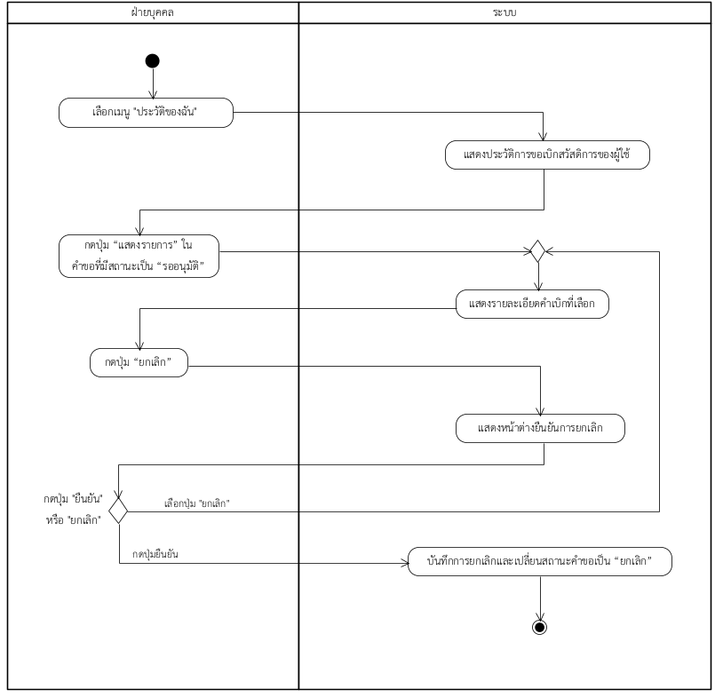

ภาพที่ 4-14 แผนภาพกิจกรรมมอดูลยกเลิกคำขอเบิกสวัสดิการ

**4.4 แผนภาพคลาส (Class diagram)**

ระบบเบิกสวัสดิการพนักงาน มีการใช้แผนภาพคลาสเพื่อแสดงความสัมพันธ์ระหว่างคลาส ความสัมพันธ์ที่เกิดขึ้นในแผนภาพคลาสถือเป็นความสัมพันธ์ที่มีอยู่แล้วเป็นปกติระหว่างคลาส ส่วนประกอบที่ปรากฏในแผนภาพคลาสได้แก่ กลุ่มของคลาสและกลุ่มของความสัมพันธ์ระหว่างคลาส โดยภายในแต่ละคลาสจะประกอบด้วย ชื่อคลาส คุณลักษณะของคลาส และกิจกรรมที่คลาสนั้น ๆ สามารถกระทำได้ ซึ่งสามารถแสดงได้ดังภาพที่ 4-15

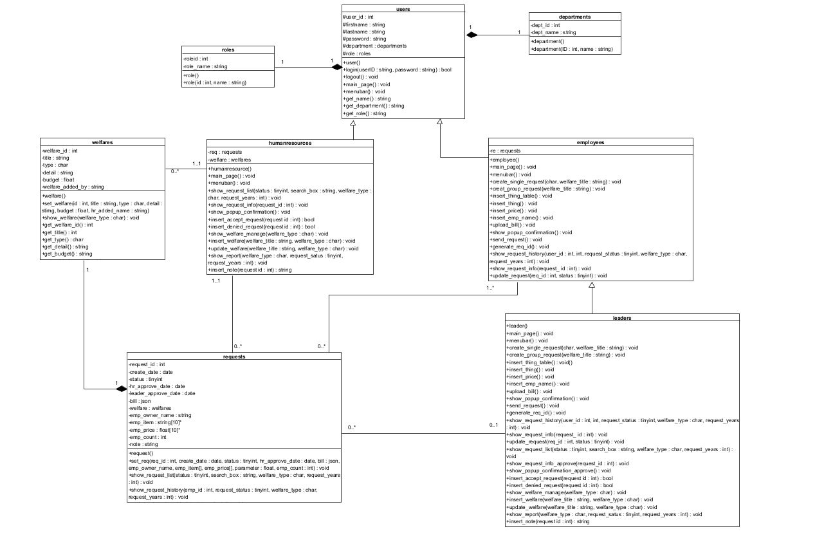

ภาพที่ 4-15 แผนภาพคลาส

**4.5 แผนภาพลำดับการทำงาน (Sequence diagram)**

ระบบเบิกสวัสดิการพนักงาน (Clicknext Welfare Reimbursement System : CWRS) มีการใช้แผนภาพลำดับการทำงาน แสดงการโต้ตอบของการกระทำที่จัดเรียงตามลำดับ โดยแสดงให้เห็นถึงการปฏิสัมพันธ์ระหว่างผู้ใช้งาน หน้าจอ ตัวควบคุม และโมเดล โดยอ้างอิงลักษณะการทำงานตามสถาปัตยกรรมซอฟต์แวร์ MVC (Model-View-Controller) สามารถแสดงลำดับการทำงานในแต่ละมอดูลได้ดังต่อไปนี้

**4.5.1 มอดูลเข้าสู่ระบบ**

ผู้ใช้งานมอดูลนี้ คือ พนักงาน หัวหน้าแผนก และฝ่ายบุคคล โดยผู้ใช้งานทุกคน ก่อนที่จะสามารถใช้งานระบบใบเบิกสวัสดิการได้ จำเป็นต้องทำการเข้าสู่ระบบเพื่อยืนยันตัวตนทุกครั้ง ซึ่งข้อมูลที่ใช้ในการเข้าสู่ระบบ คือ รหัสพนักงานและรหัสผ่าน เมื่อเข้าสู่ระบบสำเร็จ จะแสดงหน้าจอหลักตามประเภทของผู้ใช้ โดยมีรายละเอียดลำดับการทำงานดังภาพที่ 4-16

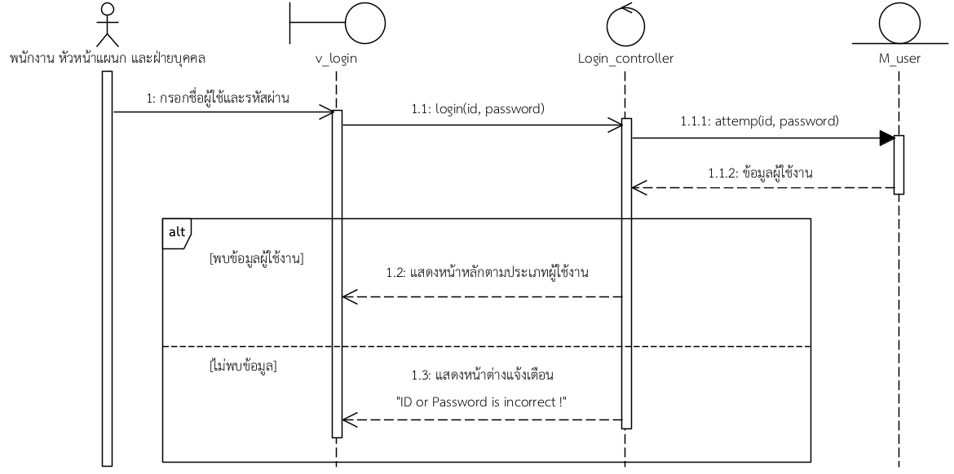

ภาพที่ 4-16 แผนภาพลำดับการทำงานมอดูลเข้าสู่ระบบ

**4.5.2 มอดูลออกจากระบบ**

ผู้ใช้งานมอดูลนี้ คือ พนักงาน หัวหน้าแผนก และฝ่ายบุคคล โดยต้องอยู่ในสถานะที่เข้าสู่ระบบก่อน ผู้ใช้งานสามารถออกจากระบบได้โดยการกดปุ่ม “Logout” การออกจากระบบมีไว้เพื่อป้องกันการใช้งานระบบจากผู้ใช้งานอื่น ที่ไม่ใช่เจ้าของบัญชี โดยมีรายละเอียดลำดับการทำงานดังภาพที่ 4-17

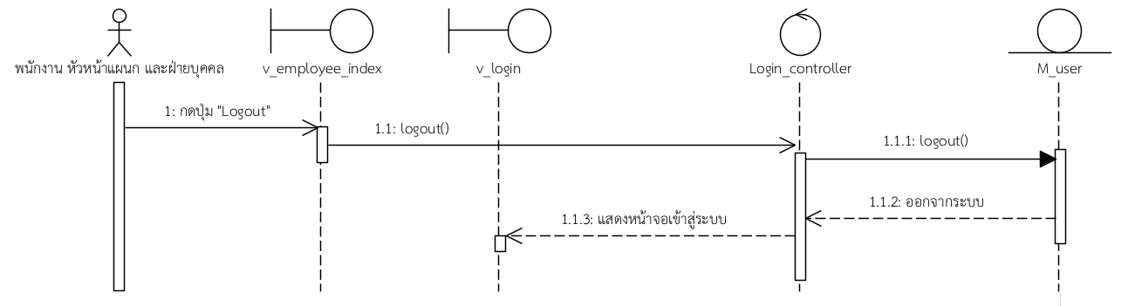

ภาพที่ 4-17 แผนภาพลำดับการทำงานมอดูลออกจากระบบ

**4.5.3 มอดูลขอเบิกสวัสดิการ**

ผู้ใช้งานมอดูลนี้ คือ พนักงานและหัวหน้าแผนก ซึ่งสามารถดำเนินการได้ผ่านเมนู “เบิกค่าสวัสดิการ” ผู้ใช้งานสามารถเลือกขอเบิกสวัสดิการได้โดยมี 2 รูปแบบ คือ รูปแบบบุคคลและรูปแบบสันทนาการ โดยการเบิกแบบบุคคลจะต้องใช้ไฟล์ใบเสร็จเพื่อแสดงหลักฐานการใช้จ่ายและต้องรอการอนุมัติคำขอจากฝ่ายบุคคลก่อน ในส่วนการเบิกแบบสันทนาการจะเป็นการเบิกจากกลุ่มพนักงานที่อยู่ในแผนกเดียวกันเท่านั้น โดยต้องรอการรับรองจากหัวหน้าแผนกและการอนุมัติจากฝ่ายบุคคลตามลำดับ

หากหัวหน้าเป็นผู้ทำใบเบิกโดยตนเองไม่ต้องผ่านการรับรองใด ๆ เพียงแต่รอการอนุมัติจากฝ่ายบุคคล

**1) ขอเบิกสวัสดิการแบบบุคคล**

มอดูลขอเบิกสวัสดิการแบบบุคคล เป็นมอดูลสำหรับการขอเบิกสวัสดิการจากพนักงานเพียงคนเดียวเท่านั้น ผู้ใช้งานสามารถดำเนินการได้ผ่านเมนู “เบิกค่าสวัสดิการ” จากนั้นเลือกเมนู “แบบบุคคล” การเบิกสวัสดิการแบบบุคคลจะต้องใช้หลักฐานเป็นไฟล์ใบเสร็จประกอบการขอเบิก

โดยมีรายละเอียดลำดับการทำงานดังภาพที่ 4-18

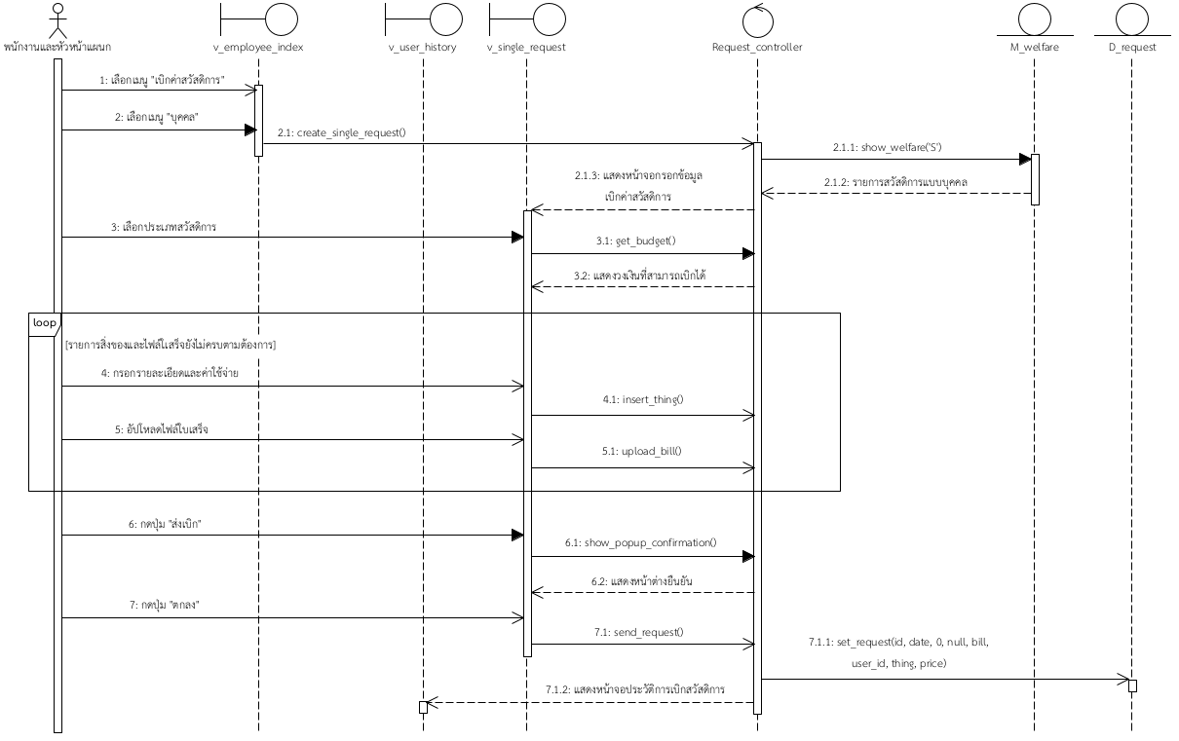

ภาพที่ 4-18 แผนภาพลำดับการทำงานมอดูลขอเบิกสวัสดิการแบบบุคคล

**2) ขอเบิกสวัสดิการแบบสันทนาการ**

มอดูลขอเบิกสวัสดิการแบบสันทนาการ ผู้ใช้งานสามารถดำเนินการได้ผ่านเมนู “เบิกค่าสวัสดิการ” จากนั้นเลือกเมนู “แบบสันทนาการ” การเบิกสวัสดิการแบบสันทนาการต้องเกิดจากการขอเบิกโดยมีสมาชิกตั้งแต่ 2 คนขึ้นไป โดยจำนวนเงินรวมทั้งหมดในการเบิกจะเพิ่มขึ้นตามจำนวนคนที่ร่วมเบิก โดยมีรายละเอียดลำดับการทำงานดังภาพที่ 4-19

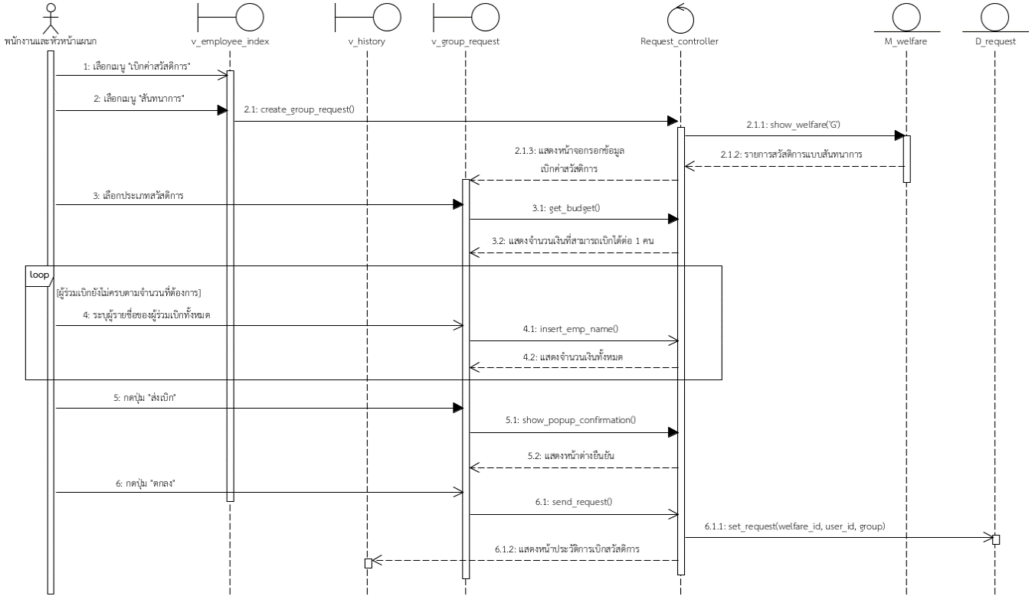

ภาพที่ 4-19 แผนภาพลำดับการทำงานมอดูลขอเบิกสวัสดิการแบบสันทนาการ

**4.5.4 มอดูลดูประวัติการเบิกสวัสดิการ**

ผู้ใช้งานมอดูลนี้ คือ พนักงานและหัวหน้าแผนก ซึ่งสามารถเรียกดูประวัติการเบิกสวัสดิการทั้งหมดของตนเองได้ผ่านเมนู “ประวัติของฉัน” ข้อมูลที่แสดงจะประกอบด้วยวันที่ เลขที่ รูปแบบ ประเภทสวัสดิการ จำนวนเงิน และสถานะ หากผู้ใช้ต้องการดูรายละเอียดของคำขอนั้น ๆ สามารถเรียกดูได้ด้วยการกดปุ่ม “แสดงรายการ”โดยมีแผนภาพลำดับการทำงานแสดงดังภาพที่ 4-20

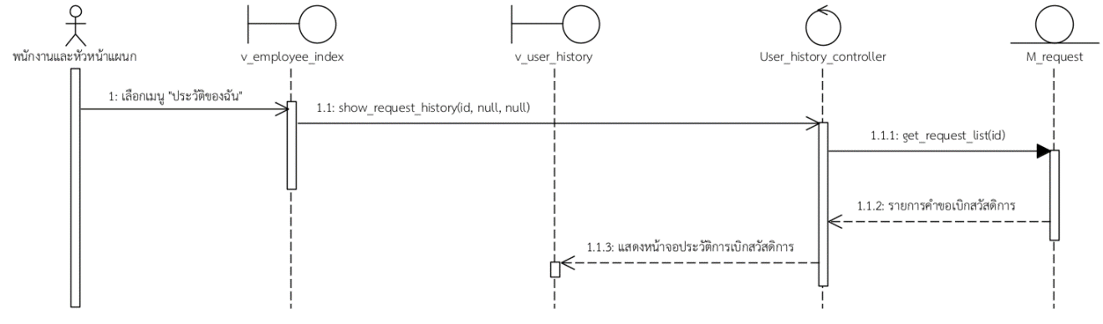

ภาพที่ 4-20 แผนภาพลำดับการทำงานมอดูลดูประวัติการเบิกสวัสดิการ

**4.5.5 มอดูลจัดการการเบิกสวัสดิการ**

ผู้ใช้งานมอดูลนี้ คือ หัวหน้าแผนกและฝ่ายบุคคล เมื่อมีการยื่นคำขอเบิกสวัสดิการสถานะเริ่มต้นของคำขอนั้นจะเป็น “รออนุมัติ” โดยหัวหน้าแผนกและฝ่ายบุคคลสามารถตัดสินใจได้ว่าจะอนุมัติหรือไม่อนุมัติคำขอผ่านเมนู “คำขอรับรอง” หลังจากนั้นกดปุ่ม “แสดงรายการ” เพื่อตรวจสอบและตัดสินใจ

**1) อนุมัติการเบิกสวัสดิการ**

มอดูลอนุมัติการเบิกสวัสดิการ สามารถดำเนินการได้ผ่านเมนู “คำขอรับรอง” หลังจากนั้นกดปุ่ม “แสดงรายการ” และกดปุ่ม “อนุมัติ” โดยรายการที่สามารถทำการอนุมัติได้ ต้องมีสถานะของคำขอเป็น “รออนุมัติ” เท่านั้น มีแผนภาพลำดับการทำงานแสดงดังภาพที่ 4-21

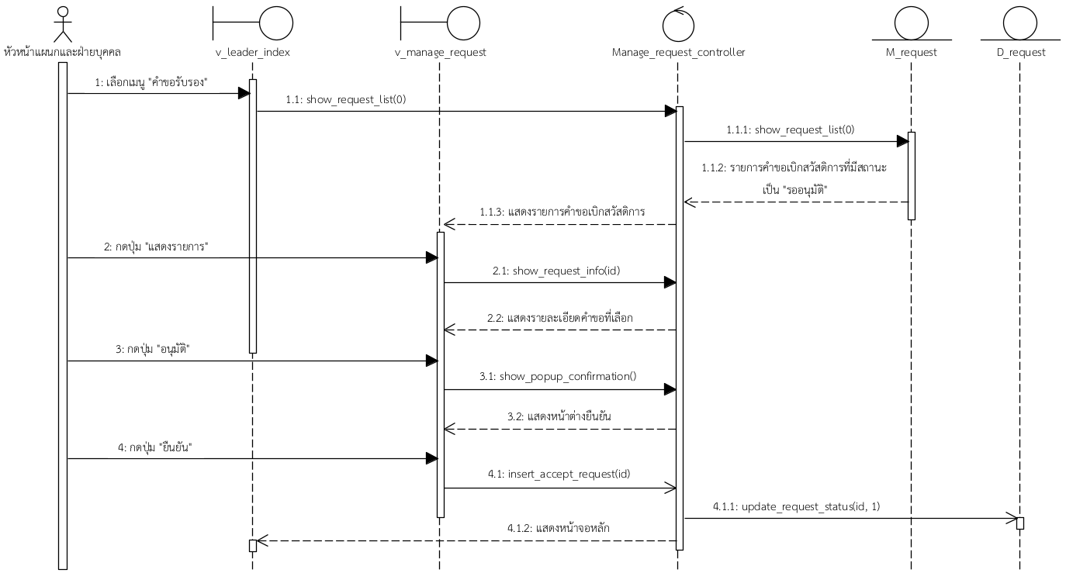

ภาพที่ 4-21 แผนภาพลำดับการทำงานมอดูลอนุมัติการเบิกสวัสดิการ

**2) ปฏิเสธการเบิกสวัสดิการ**

มอดูลปฏิเสธการเบิกสวัสดิการ สามารถดำเนินการได้ผ่านเมนู “คำขอรับรอง” หลังจากนั้นกดปุ่ม “แสดงรายการ” และกดปุ่ม “ไม่อนุมัติ” โดยรายการที่สามารถทำการปฏิเสธได้ ต้องมีสถานะของคำขอเป็น “รออนุมัติ” เท่านั้น มีแผนภาพลำดับการทำงานแสดงดังภาพที่ 4-22

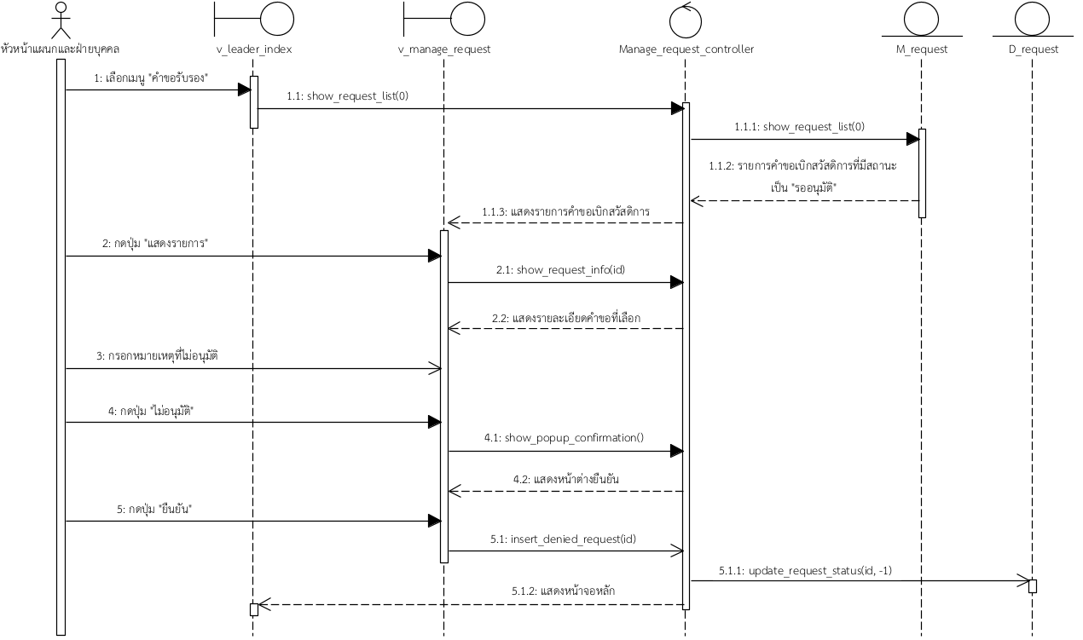

ภาพที่ 4-22 แผนภาพลำดับการทำงานมอดูลปฏิเสธการเบิกสวัสดิการ

**4.5.6 มอดูลจัดการประเภทสวัสดิการ**

ผู้ใช้งานมอดูลนี้ คือ ฝ่ายบุคคล ซึ่งฝ่ายบุคคลสามารถเพิ่มรายการสวัสดิการ หรือแก้ไขรายการสวัสดิการต่าง ๆ ที่มีอยู่ในระบบได้ ผ่านเมนู “จัดการประเภทสวัสดิการ” การเพิ่มสวัสดิการจะใช้ข้อมูล ชื่อสวัสดิการ วงเงิน และรูปแบบของสวัสดิการ โดยรูปแบบของสวัสดิการนั้นไม่สามารถแก้ไขย้อนหลังได้

**1) เพิ่มประเภทสวัสดิการ**

มอดูลเพิ่มประเภทสวัสดิการ เป็นมอดูลสำหรับเพิ่มรายการสวัสดิการเพื่อให้พนักงานภายในบริษัทสามารถเบิกได้ การเพิ่มสวัสดิการมีข้อมูลที่จำเป็นต้องใช้คือ ชื่อสวัสดิการ วงเงิน และรูปแบบของสวัสดิการ โดยมีแผนภาพลำดับการทำงานแสดงดังภาพที่ 4-23

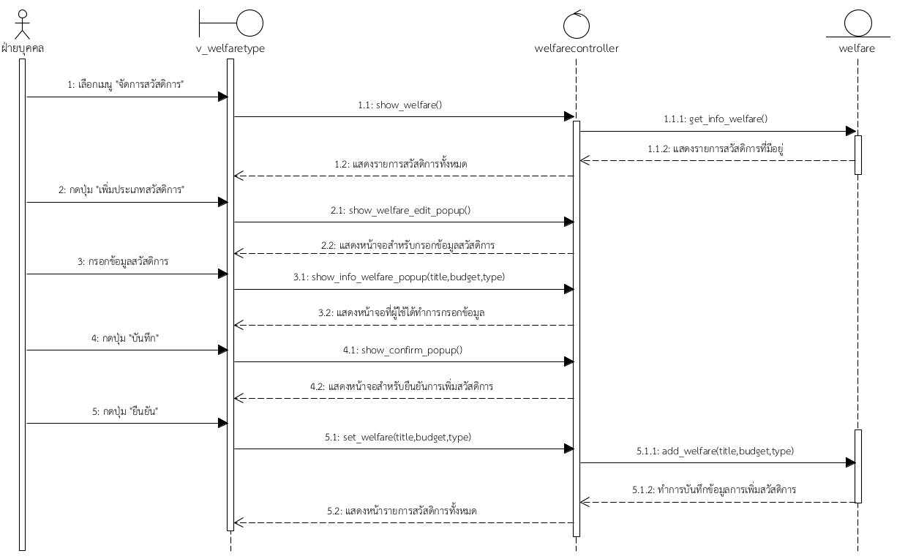

ภาพที่ 4-23 แผนภาพลำดับการทำงานมอดูลเพิ่มประเภทสวัสดิการ

**2) แก้ไขประเภทสวัสดิการ**

มอดูลแก้ไขประเภทสวัสดิการ ใช้สำหรับแก้ไขข้อมูลของสวัสดิการที่มีอยู่แล้วในระบบ การแก้ไขประเภทสวัสดิการ สามารถแก้ไขได้เฉพาะชื่อสวัสดิการและวงเงินเท่านั้น ไม่สามารถทำการแก้ไขรูปแบบของสวัสดิการได้ โดยมีแผนภาพลำดับการทำงานแสดงดังภาพที่ 4-24

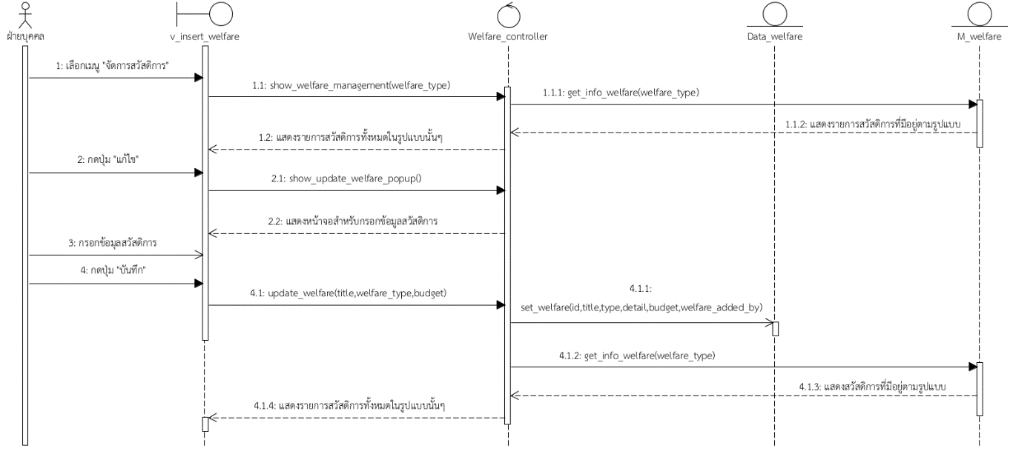

ภาพที่ 4-24 แผนภาพลำดับการทำงานมอดูลแก้ไขประเภทสวัสดิการ

**4.5.7 มอดูลดูรายงานสรุปการเบิกสวัสดิการ**

ผู้ใช้งานมอดูลนี้ คือ ฝ่ายบุคคล สามารถเรียกดูรายงานสรุปได้ผ่านเมนู “รายงานการเบิกสวัสดิการ” ซึ่งจะแสดงจำนวนเงินทั้งหมดที่ถูกเบิกไปในแต่ละปี แยกตามประเภทสวัสดิการ โดยสามารถเรียกดูข้อมูลได้สูงสุด 5 ปีย้อนหลัง และสามารถดูข้อมูลสรุปแบบรายเดือนได้โดยการเลือกปีที่ต้องการใน  
แถบตัวเลือกหลายรายการโดยมีแผนภาพลำดับการทำงานแสดงดังภาพที่ 4-25

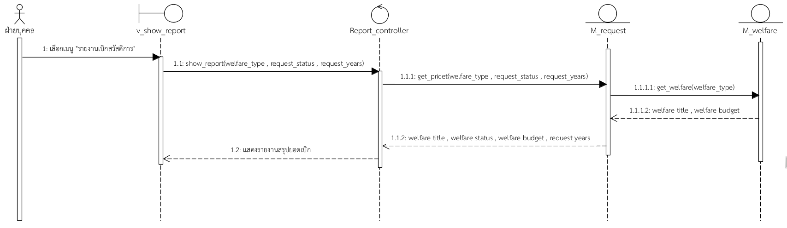

ภาพที่ 4-25 แผนภาพลำดับการทำงานมอดูลดูรายงานสรุปการเบิกสวัสดิการ

**4.5.8 มอดูลดูรายการการเบิกสวัสดิการ**

ผู้ใช้งานมอดูลนี้ คือ หัวหน้าแผนกและฝ่ายบุคคล โดยหัวหน้าแผนกและฝ่ายบุคคลามารถเรียกดูรายการคำขอทั้งหมดผ่านเมนู “คำขอรับรอง” ซึ่งสามารถเรียกดูรายการคำขอตามสถานะของคำขอที่ต้องการได้ สถานะของคำขอประกอบด้วย รออนุมัติ อนุมัติ ไม่อนุมัติ และยกเลิก โดยมีรายละเอียดลำดับการทำงานดังภาพที่ 4-26

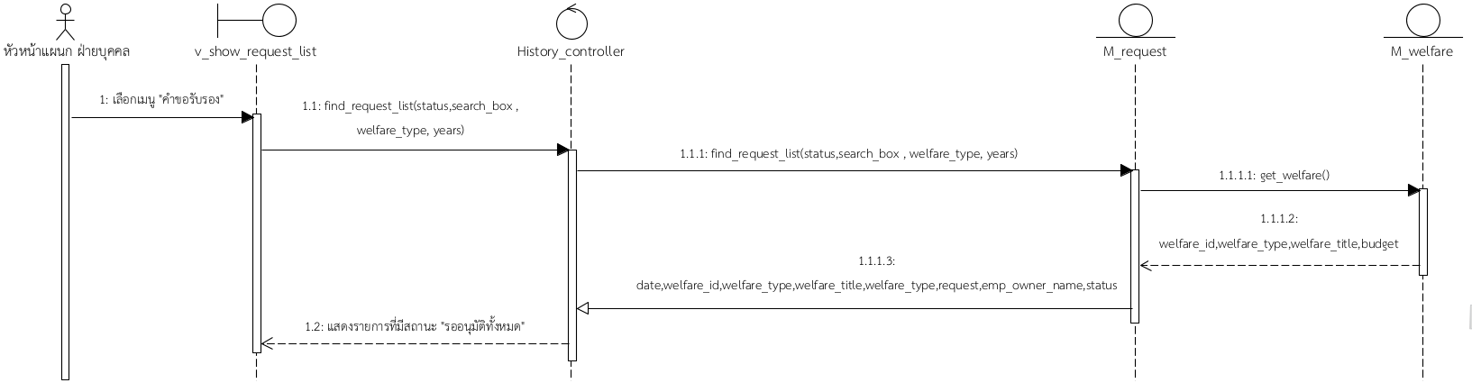

ภาพที่ 4-26 แผนภาพลำดับการทำงานมอดูลดูรายการการเบิกสวัสดิการ

**4.5.9 มอดูลเรียกดูหน้าหลัก**

ผู้ใช้งานมอดูลนี้ คือ พนักงาน หัวหน้าแผนก และฝ่ายบุคคล ผู้ใช้งานทั้ง 3 ส่วน จะมีหน้าจอหลักของระบบที่ไม่เหมือนกัน เมื่อเข้าสู่ระบบสำเร็จ หน้าหลักจะเป็นหน้าจอแรกที่ผู้ใช้ได้เห็น และเมื่อต้องการย้อนกลับมาที่หน้าหลัก สามารถดำเนินการได้ผ่านเมนู “หน้าหลัก” โดยมีรายละเอียดลำดับการทำงานดังภาพที่ 4-27

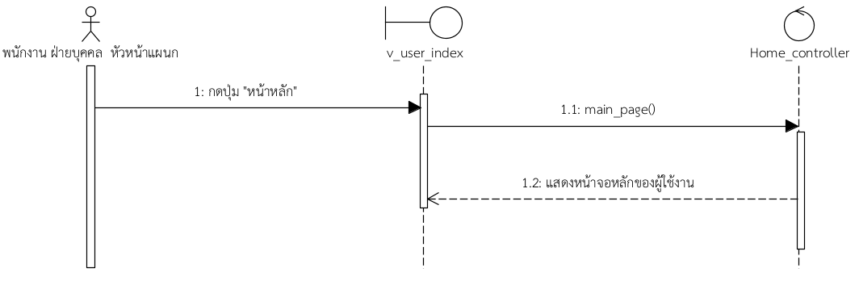

ภาพที่ 4-27 แผนภาพลำดับการทำงานมอดูลเรียกดูหน้าหลัก

**4.5.10 มอดูลยกเลิกคำขอเบิกสวัสดิการ**

ผู้ใช้งานมอดูลนี้ คือ พนักงานและหัวหน้าแผนก หากพนักงานหรือหัวหน้าแผนกตรวจสอบคำขอเบิกสวัสดิการของตนเองแล้วพบว่ามีข้อผิดพลาด สามารถทำการยกเลิกคำขอนั้นได้ผ่านเมนู “ประวัติของฉัน” หลังจากนั้นกดปุ่ม “แสดงรายการ” และกดปุ่ม “ยกเลิก” โดยการยกเลิกคำขอนั้น สามารถดำเนินการได้ก็ต่อเมื่อคำขอนั้นมีสถานะเป็น “รออนุมัติ” เท่านั้น โดยมีรายละเอียดลำดับการทำงานดังภาพที่ 4-28

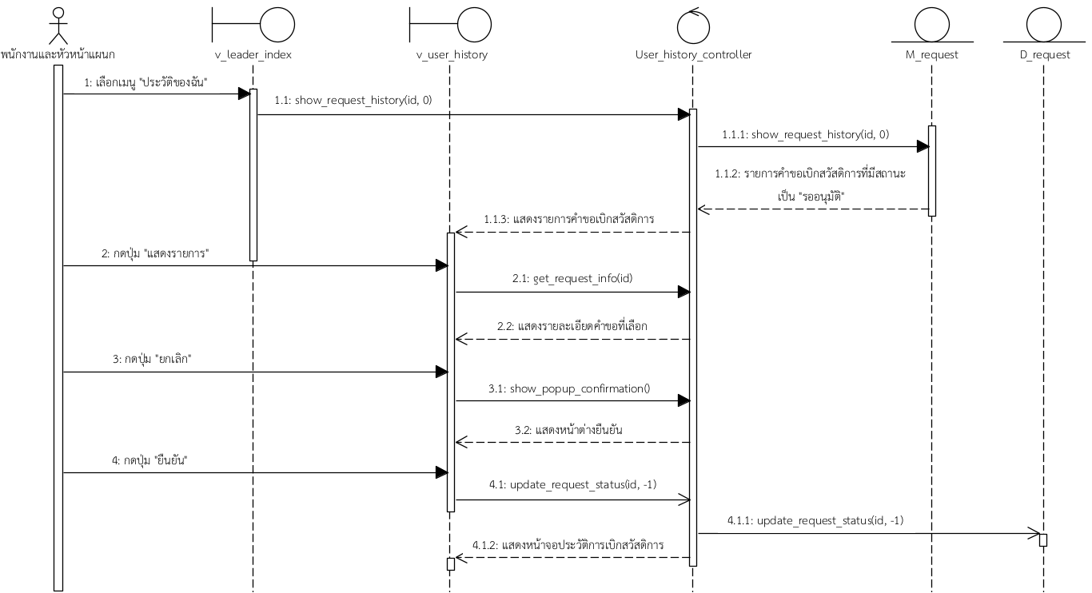

ภาพที่ 4-28 แผนภาพลำดับการทำงานมอดูลยกเลิกคำขอเบิกสวัสดิการ

**4.6 แผนภาพความสัมพันธ์ของข้อมูล (Entity relationship diagram)**

ระบบเบิกสวัสดิการพนักงาน มีการแสดงแผนภาพความสัมพันธ์ของข้อมูลในลักษณะแผนภาพ เพื่อแสดงโครงสร้างเชิงตรรกะโดยรวมของฐานข้อมูล ซึ่งจะทำให้ทราบว่า มีการเก็บข้อมูลใดไว้ในระบบบ้าง ข้อมูลแต่ละอย่างถูกเก็บไว้ในตารางใด ข้อมูลแต่ละตารางมีความสัมพันธ์กันในลักษณะใดบ้าง ทำให้ง่ายต่อการทำความเข้าใจในโครงสร้างฐานข้อมูลของระบบ แผนภาพความสัมพันธ์ของข้อมูลของระบบเบิกสวัสดิการพนักงาน สามารถแสดงได้ดังภาพที่ 4-29

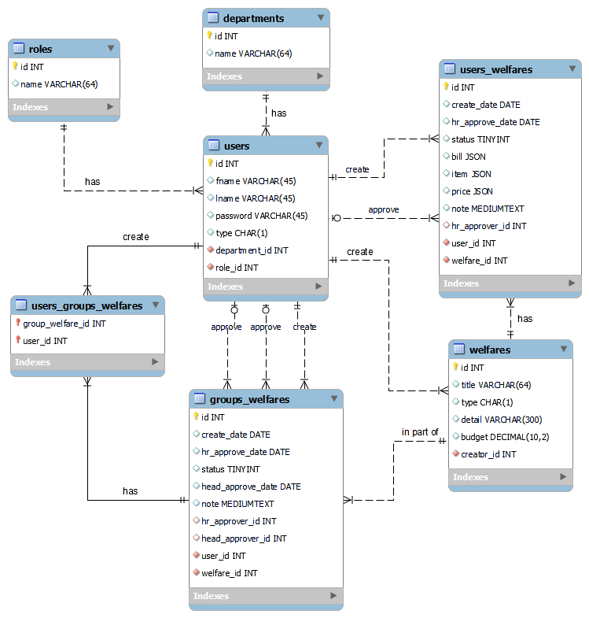

ภาพที่ 4-29 แผนภาพความสัมพันธ์ของข้อมูล

**4.7 แผนภาพสถานะ (State diagram)**

ระบบเบิกสวัสดิการพนักงาน มีการแสดงสถานะที่เป็นไปได้ของวัตถุในระบบ เพื่อช่วยให้เข้าใจการทำงานในแต่ละสถานะของวัตถุนั้น ๆ โดยมีการใช้แผนภาพสถานะเพื่อแสดงสถานะของ ใบเบิกสวัสดิการแบบบุคคลและใบเบิกสวัสดิการแบบสันทนาการ ซึ่งบางเหตุการณ์อาจส่งผลให้เกิดสถานะใหม่ โดยสามารถแสดงเป็นแผนภาพสถานะได้ดังต่อไปนี้

**4.7.1 ใบเบิกสวัสดิการแบบบุคคล**

แผนภาพสถานะของใบเบิกสวัสดิการแบบบุคคล เมื่อมีการยื่นคำขอเบิกสวัสดิการจะมีสถานะเริ่มต้นเป็น “รออนุมัติ” เมื่อฝ่ายบุคคลทำการอนุมัติรายการคำขอนั้น สถานะจะเปลี่ยนเป็น “อนุมัติ” หากฝ่ายบุคคลไม่อนุมัติคำขอนั้น สถานะจะถูกเปลี่ยนเป็น “ไม่อนุมัติ” และเมื่อคำขอถูกยกเลิกโดยผู้ขอเบิก สถานะจะถูกเปลี่ยนเป็น “ยกเลิก” โดยมีแผนภาพสถานะดังภาพที่ 4-30

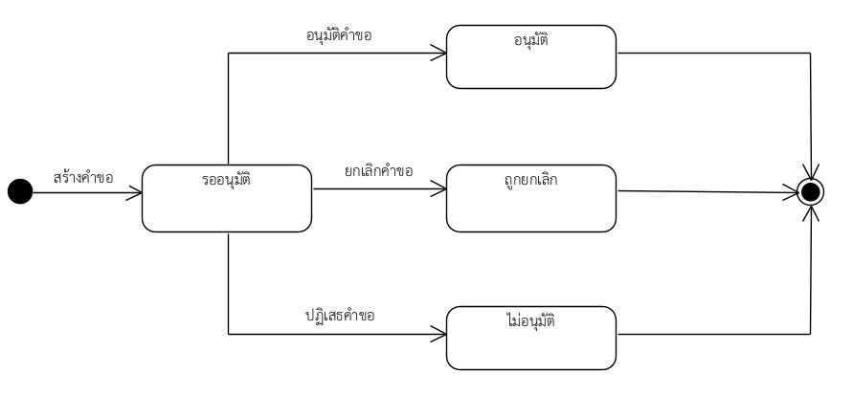

ภาพที่ 4-30 แผนภาพสถานะใบเบิกสวัสดิการแบบบุคคล

**4.7.2 ใบเบิกสวัสดิการแบบสันทนาการ**

แผนภาพแสดงสถานะของใบเบิกสวัสดิการแบบสันทนาการ เมื่อมีการยื่นคำขอเบิกสวัสดิการจะมีสถานะเริ่มต้นเป็น “รอรับรอง” เมื่อได้รับการรับรองจากหัวหน้าแผนกแล้ว สถานะจะถูกเปลี่ยนเป็น “รออนุมัติ” เมื่อฝ่ายบุคคลทำการอนุมัติรายการคำขอนั้น สถานะจะเปลี่ยนเป็น “อนุมัติ” หากคำขอถูกปฏิเสธในกระบวนการใดกระบวนการหนึ่ง สถานะจะถูกเปลี่ยนเป็น “ไม่อนุมัติ” และเมื่อคำขอถูกยกเลิกโดยผู้ขอเบิก สถานะจะถูกเปลี่ยนเป็น “ยกเลิก” โดยมีแผนภาพสถานะดังภาพที่ 4-31

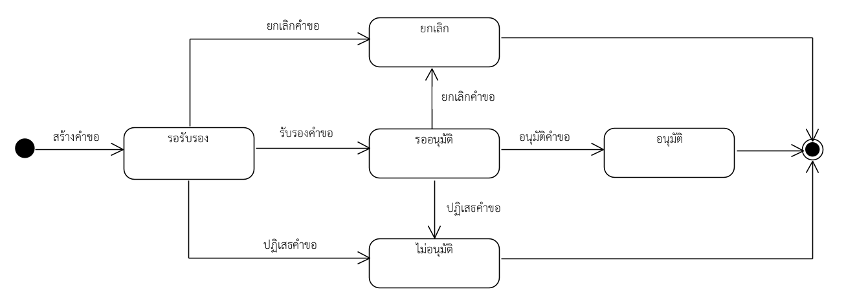

ภาพที่ 4-31 แผนภาพสถานะใบเบิกสวัสดิการแบบสันทนาการ

**ภาคผนวก**

**ภาคผนวก ก**

**แผนการดำเนินงาน**

**ภาคผนวก ข**

**พจนานุกรมข้อมูล**

ตารางที่ ข-1 users

|  |  |  |  |  |  |  |
| --- | --- | --- | --- | --- | --- | --- |
| **ชื่อตารางภาษาอังกฤษ** | | users | | | | |
| **คำอธิบาย** | | ตารางสำหรับเก็บข้อมูลของผู้ใช้งานระบบเบิกสวัสดิการพนักงาน | | | | |
| **คีย์หลัก (PK)** | | id | | | | |
| **ลำดับ** | **ชื่อคอลัมน์** | **ประเภท** | **ขนาด** | **กำหนด ค่า** | **รายละเอียด** | **ตัวอย่างข้อมูล** |
| 1 | id | INT | 11 | - | รหัสผู้ใช้งาน | 10000001 |
| 2 | fname | VARCHAR | 45 | - | ชื่อจริงผู้ใช้ | Rawich |
| 3 | lname | VARCHAR | 45 | - | นามสกุลผู้ใช้ | Piboonsin |
| 4 | password | VARCHAR | 45 | - | รหัสผ่านบัญชีผู้ใช้ | 123456789 |
| 5 | type | CHAR | 1 | - | ประเภทบัญชีผู้ใช้ | E |
| 6 | department_id | INT | 11 | - | รหัสแผนก | FK departments |
| 7 | role_id | INT | 11 | - | รหัสตำแหน่ง | FK roles |

|  |  |  |  |  |  |  |
| --- | --- | --- | --- | --- | --- | --- |
| **ชื่อตารางภาษาอังกฤษ** | | departments | | | | |
| **คำอธิบาย** | | ตารางสำหรับเก็บข้อมูลของแผนกในบริษัท | | | | |
| **คีย์หลัก (PK)** | | id | | | | |
| **ลำดับ** | **ชื่อคอลัมน์** | **ประเภท** | **ขนาด** | **กำหนด ค่า** | **รายละเอียด** | **ตัวอย่างข้อมูล** |
| 1 | id | INT | 11 | - | รหัสแผนก | 1 |
| 2 | name | VARCHAR | 64 | - | ชื่อแผนก | Marketing |

ตารางที่ ข-2 departments

ตารางที่ ข-3 roles

|  |  |  |  |  |  |  |
| --- | --- | --- | --- | --- | --- | --- |
| **ชื่อตารางภาษาอังกฤษ** | | roles | | | | |
| **คำอธิบาย** | | ตารางสำหรับเก็บข้อมูลของตำแหน่งในบริษัท | | | | |
| **คีย์หลัก (PK)** | | id | | | | |
| **ลำดับ** | **ชื่อคอลัมน์** | **ประเภท** | **ขนาด** | **กำหนด ค่า** | **รายละเอียด** | **ตัวอย่างข้อมูล** |
| 1 | id | INT | 11 | - | รหัสตำแหน่ง | 1 |
| 2 | name | VARCHAR | 64 | - | ชื่อตำแหน่ง | Accounting Manager |

|  |  |  |  |  |  |  |
| --- | --- | --- | --- | --- | --- | --- |
| **ชื่อตารางภาษาอังกฤษ** | | welfares | | | | |
| **คำอธิบาย** | | ตารางสำหรับเก็บข้อมูลของรายการสวัสดิการในระบบ | | | | |
| **คีย์หลัก (PK)** | | id | | | | |
| **ลำดับ** | **ชื่อคอลัมน์** | **ประเภท** | **ขนาด** | **กำหนด ค่า** | **รายละเอียด** | **ตัวอย่างข้อมูล** |
| 1 | id | INT | 11 | - | รหัสสวัสดิการ | 1 |
| 2 | title | VARCHAR | 64 | - | ชื่อสวัสดิการ | สวัสดิการช่วยเหลืองานสมรส |
| 3 | type | CHAR | 1 | - | รูปแบบสวัสดิการ | S, G |
| 4 | detail | VARCHAR | 300 | - | รายละเอียดสวัสดิการ | เป็นสวัสดิการสำหรับช่วยเหลือค่าใช้จ่ายของพนักงานในงานสมรส สามารถเบิกได้ปีละ 1 ครั้ง |
| 5 | budget | DECIMAL | 10, 2 | - | วงเงินที่เบิกได้ | 2,000.00 |
| 6 | creator_id | INT | 11 | - | รหัสผู้ใช้ที่สร้างสวัสดิการนี้ | FK users |

ตารางที่ ข-4 welfares

|  |  |  |  |  |  |  |
| --- | --- | --- | --- | --- | --- | --- |
| **ชื่อตารางภาษาอังกฤษ** | | users_welfares | | | | |
| **คำอธิบาย** | | ตารางสำหรับเก็บข้อมูลของคำขอเบิกสวัสดิการแบบบุคคล | | | | |
| **คีย์หลัก (PK)** | | id | | | | |
| **ลำดับ** | **ชื่อคอลัมน์** | **ประเภท** | **ขนาด** | **กำหนด ค่า** | **รายละเอียด** | **ตัวอย่างข้อมูล** |
| 1 | id | INT | 11 | - | รหัสคำขอ | 10001 |
| 2 | create_date | DATE | - | - | วันที่สร้างคำขอ | 03-05-2023 |
| 3 | hr_approve_date | DATE | - | - | วันที่อนุมัติคำขอ | 04-05-2023 |
| 4 | status | TINYINT | 4 | - | สถานะคำขอ | 1 |
| 5 | bill | JSON | - | - | หลักฐานใบเสร็จ | [bill.pdf, bill2.jpg] |
| 6 | Item | JSON | - | - | รายการสิ่งของ | [เสื้อสูท, เสื้อเชิ้ต] |
| 7 | price | JSON | - | - | ราคาสิ่งของ | [1000, 2000] |
| 8 | note | TEXT | 1000 | - | หมายเหตุ | ไฟล์หลักฐานไม่ชัดเจน |
| 9 | hr_approver_id | INT | 11 | - | รหัสผู้ใช้ที่อนุมัติคำขอนี้ | FK users |
| 10 | user_id | INT | 11 | - | รหัสผู้ใช้ที่เขียนคำขอนี้ | FK users |
| 11 | welfare_id | INT | 11 | - | รหัสสวัสดิการ | FK welfares |

ตารางที่ ข-5 users_welfares

|  |  |  |  |  |  |  |
| --- | --- | --- | --- | --- | --- | --- |
| **ชื่อตารางภาษาอังกฤษ** | | groups_welfares | | | | |
| **คำอธิบาย** | | ตารางสำหรับเก็บข้อมูลของคำขอเบิกสวัสดิการแบบสันทนาการ | | | | |
| **คีย์หลัก (PK)** | | id | | | | |
| **ลำดับ** | **ชื่อคอลัมน์** | **ประเภท** | **ขนาด** | **กำหนด ค่า** | **รายละเอียด** | **ตัวอย่างข้อมูล** |
| 1 | id | INT | 11 | - | รหัสคำขอ | 20001 |
| 2 | create_date | DATE | - | - | วันที่สร้างคำขอ | 03-05-2023 |
| 3 | hr_approve_date | DATE | - | - | วันที่อนุมัติคำขอ | 04-05-2023 |
| 4 | status | TINYINT | 4 | - | สถานะคำขอ | 1 |
| 5 | head_approve_ date | DATE | - | - | วันที่รับรองคำขอ | 03-05-2023 |
| 6 | note | TEXT | 1000 | - | หมายเหตุ | ไม่มีพนักงานที่ระบุในรายชื่อ |
| 7 | hr_approver_id | INT | 11 | - | รหัสผู้ใช้ที่อนุมัติคำขอนี้ | FK users |
| 8 | head_approver_ id | INT | 11 | - | รหัสผู้ใช้ที่รับรองคำขอนี้ | FK users |
| 9 | user_id | INT | 11 | - | รหัสผู้ใช้ที่เขียนคำขอนี้ | FK users |
| 10 | welfare_id | INT | 11 | - | รหัสสวัสดิการ | FK welfares |

ตารางที่ ข-6 groups_welfares

ตารางที่ ข-7 users_groups_welfares

|  |  |  |  |  |  |  |
| --- | --- | --- | --- | --- | --- | --- |
| **ชื่อตารางภาษาอังกฤษ** | | users_groups_welfares | | | | |
| **คำอธิบาย** | | ตารางสำหรับเก็บข้อมูลของผู้ใช้งานที่มีการเบิกแบบกลุ่ม | | | | |
| **คีย์หลัก (PK)** | | group_welfare_iid  user_id | | | | |
| **ลำดับ** | **ชื่อคอลัมน์** | **ประเภท** | **ขนาด** | **กำหนด ค่า** | **รายละเอียด** | **ตัวอย่างข้อมูล** |
| 1 | group_welfare_id | INT | 11 | - | รหัสคำขอ | FK group_welfare |
| 2 | user_id | INT | 11 | - | รหัสผู้ใช้งาน | FK users |